SIMULACIONES  IV + IoT + DL  Industria 5.0  Copyright 2026 para:  Diego L. Aristizábal Ramírez  Profesor, Facultad de Ciencias, Departamento de Física  Universidad Nacional de Colombia  Medellín | OOP  HERENCIA  E  INTERFACE | 6

Temas
- RECORDANDO
- HERENCIA: UN PRIMER ACERCAMIENTO
- MI DECIMA APP
- HERENCIA: SOBRE-ESCRITURA DE MÉTODO
- MI DECIMA PRIMERA APP
- HERENCIA: CLASE ABSTRACTA
- MI DECIMA SEGUNDA APP
- INTERFACE
- MI DECIMA TERCERA APP
- TALLER
- REFERENCIAS

RECORDANDO
La programación orientada a objetos (OOP por sus siglas en inglés) es un paradigma de programación modelada con base en la forma como funciona el mundo real: objetos con comportamientos específicos que a su vez se conforman de objetos más pequeños. En este paradigma de programación los programas se organizan como colecciones cooperativas de objetos, cada uno de los cuales representa una instancia de alguna clase, y cuyas clases son todas miembros de una jerarquía de clases unidas mediante relaciones.

La programación orientada a objetos está basada en los siguientes conceptos:

- Abstracción: clase y objeto
- Encapsulamiento
- Composición
- Polimorfismo
- Herencia
- Clase abstracta
- Interface

Se dice que, si alguno de estos elementos no existe, entonces el modelo no es orientado a objetos. En el módulo #5 se abordaron los conceptos clase, objeto, encapsulamiento, composición y polimorfismo por sobrecarga de métodos.

En este módulo se aborda el concepto de herencia. Se comienza dando un primer acercamiento a este concepto. Luego se ilustra cómo implementar la herencia usando sobre-esctritura de métodos, lo que se conoce como polimorfismo por sobre-escritura de métodos (en el módulo anterior se hizo polimorfismo por sobrecarga de métodos). Se continúa explicando cómo implementar la herencia usando el concepto de clase abstracta. Por último, se aborda las denominadas interfaces como una forma de reemplazar la herencia múltiple del C⁺⁺.

HERENCIA: UN PRIMER ACERCAMIENTO
La herencia es una propiedad esencial de la Programación Orientada a Objetos que consiste en la creación de nuevas clases a partir de otras ya existentes. Este término ha sido prestado de la Biología donde se afirma que un niño tiene la cara de su padre, que ha heredado ciertas facetas físicas o del comportamiento de sus progenitores.

La herencia es la característica fundamental que distingue un lenguaje orientado a objetos, como el C++ o Java, de otro convencional como C, BASIC, etc. Java permite heredar a una clase características y conductas de otra clase denominada base. Las clases que heredan de clases base se denominan derivadas, estas a su vez pueden ser clases bases para otras clases derivadas. Se establece así una clasificación jerárquica, similar a la existente en Biología con los animales y las plantas.

La herencia ofrece una ventaja importante, permite la reutilización del código. Una vez que una clase ha sido depurada y probada, el código fuente de dicha clase no necesita modificarse. Su funcionalidad se puede cambiar derivando una nueva clase que herede la funcionalidad de la clase base y le añada otros comportamientos. Reutilizando el código existente, el programador ahorra tiempo y dinero, ya que solamente tiene que verificar la nueva conducta que proporciona la clase derivada.

Los programadores crean clases base:

- Cuando se dan cuenta que diversos tipos tienen algo en común, por ejemplo, en el juego del ajedrez peones, alfiles, rey, reina, caballos y torres, son piezas del juego. Creamos, por tanto, una clase base y derivamos cada pieza individual a partir de dicha clase base.
- Cuando se precisa ampliar la funcionalidad de un programa sin tener que modificar el código existente.

Por seguridad en el código Java NO permite la herencia múltiple, es decir, que una clase herede de varias clases (el lenguaje C++ si lo permite). Para resolver las ventajas de la herencia múltiple Java emplea el concepto de interface el cual se abordará al final de este módulo.

En este módulo se ilustrará el concepto de herencia aplicándolo al comportamiento mecánico de diferentes cuerpos rígidos. Para facilitar la comprensión de un primer ejemplo sólo se considerarán tres de éstos: poleas, bloques rectangulares y ruedas. Para simular este comportamiento se definen cuatro clases: la clase madre (superclase o clase base) CuerpoRigido y las clases que darán origen a objetos Polea, CuerpoRectangular y Rueda, las cuales heredan atributos y comportamientos de la clase CuerpoRigido (son hijas: subclases o clases derivadas).

Para simular el movimiento de los cuerpos rígidos debe pensarse en que todo cuerpo rígido puede trasladarse y/o rotar alrededor de un eje que pasa por su centro de masa. Todos tienen el atributo masa y momento de inercia (que no se agregan en este ejemplo para no dificultar su comprensión: sólo se aborda la cinemática). Para dibujarlos en una representación todos tienen un atributo como el color, entre otros (grosor de línea, color de los bordes, etc, que tampoco se agregarán en el ejemplo, nuevamente para no dificultar su comprensión) y necesitan del método que los dibuje. Adicionalmente es necesario poderlos posicionar por lo que deben tener el método respectivo para lograr esto. Con base en este análisis se puede pensar en diseñar una clase madre que tenga estos atributos y comportamientos comunes a todos los cuerpos rígidos y ésta será la clase que se denominará en este módulo CuerpoRigido.

Para poderse dibujar los objetos de las clases Polea y Rueda necesitarán adicionalmente el atributo radio y los objetos tipo CuerpoRectangular necesitarán los atributoa largo y alto. Estas clases heredarán de CuerpoRigido y agregarán o implementarán sus particularidades. En la Figura 1 se ilustra el árbol de herencia que se implementará.

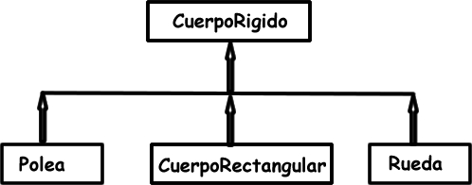

Figura 1

A continuación, se ilustra el código respectivo de estas clases y que se empleará en la siguiente app (MiDecimaApp). En el código de la clase CuerpoRigido no se incluirá el método dibujese(), éste será incluido en las clases hijas. En las siguientes dos apps se incluirá en CuerpoRigido y será también heredado en las hijas: en MiDecimaPrimeraApp se hará la inclusión a través del concepto sobresescritura y en MiDecimaSegundaApp se hará la inclusión de éste método a través del concepto de clase abstracta. En la última app de éste módulo, MiDecimaTerceraApp, se incluirá el método dibujese() en las clases, pero a través del concepto de interface.

MI DECIMA APP
Paso 1: Creación del proyecto con sus clases

Con Android Studio crear un proyecto denominado MiDecimaApp, Figuras 2, 3, 4 y con la estructura de clases y paquetes de la Figura 5.

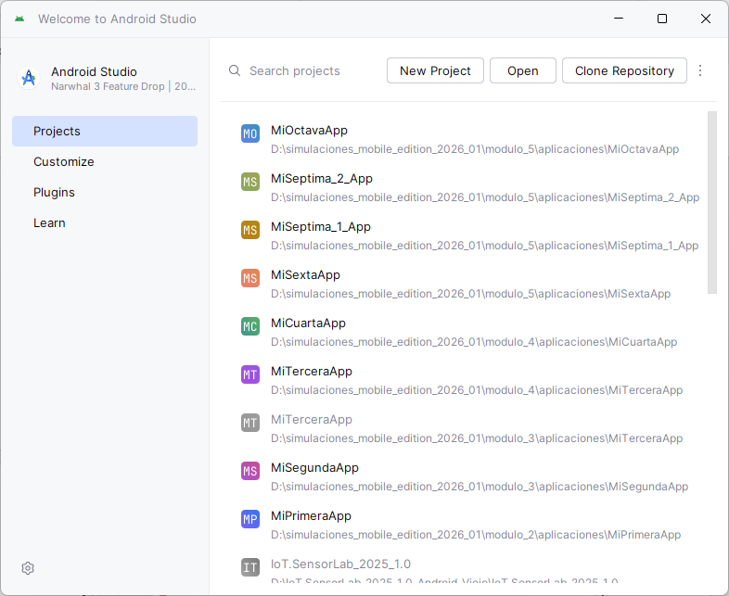
Figura 2

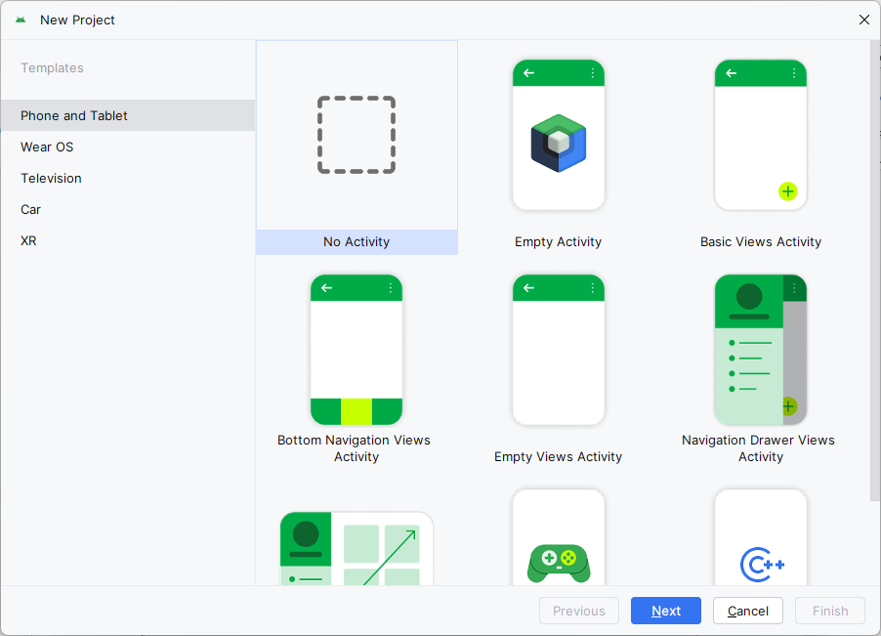
Figura 3

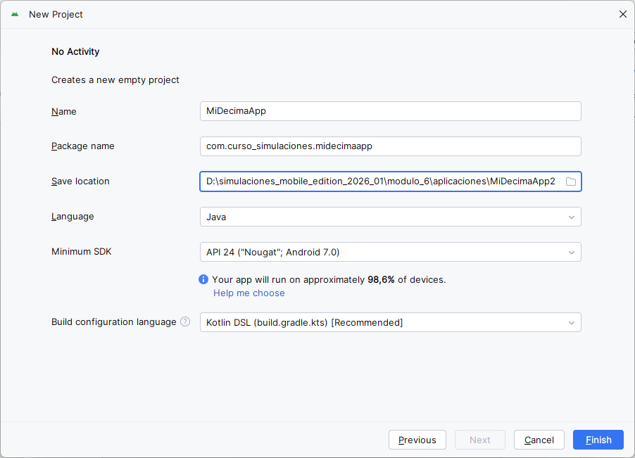

Figura 4

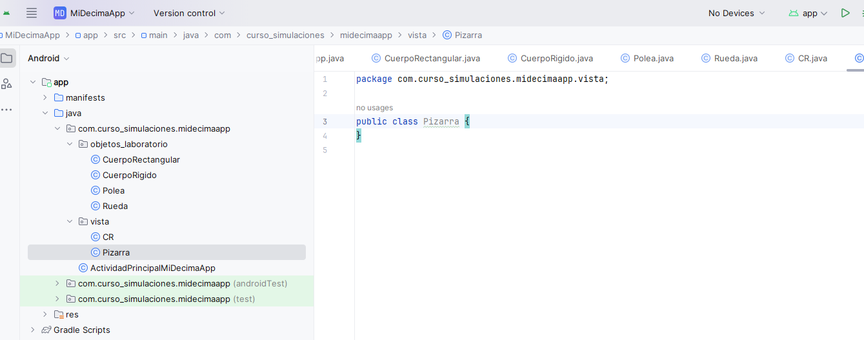
Figura 5

Paso 2: Agregar el código de las clases

A las clases agregar los respectivos códigos dados a continuación.

Clase CuerpoRigido:

public class CuerpoRigido {
protected float posicionInicialCentroMasaX, posicionInicialCentroMasaY;
protected float posicionCentroMasaX, posicionCentroMasaY;
protected float posicionEjeRotacionX, posicionEjeRotacionY;
protected float posicionAngularRotacionEjeXY;
protected int color = Color.RED;
/**
* Constructor por defecto del cuerpo rígido.
* Su centro de masa está ubicado en la
* posición (0,0). La posición angular es cero
* y su color es rojo
*/
public CuerpoRigido() {
}
/**
* Constructor de CuerpoRigido
* cuyo centro de masa está
* ubicado en (posicionInicialX,posicionInicialX)
*/
public CuerpoRigido(float posicionInicialCentroMasaX, float posicionInicialCentroMasaY) {
this.posicionCentroMasaX = posicionInicialCentroMasaX;
this.posicionCentroMasaY = posicionInicialCentroMasaY;
this.posicionInicialCentroMasaX = posicionInicialCentroMasaX;
this.posicionInicialCentroMasaY = posicionInicialCentroMasaY;
}
/**
* Modifica el color del cuerpo rígido
*
* @param color
*/
public void setColor(int color) {
this.color = color;
}
/**
* Devuelve el color del cuerpo rígido
*
* @return
*/
public int getColor() {
return color;
}
/*
Se podría hacer un método setPosicion(x,y)
para cambiar la posición del centro de masa, pero más adelante
esta el método mover(x,y) que hace esto
*/
/**
* Retorna la posicion en X
* del centro de masa
*
* @return
*/
public float getPosicionX() {
return posicionCentroMasaX;
}
/**
* Retorna posicion en Y
* del centro de masa
*
* @return
*/
public float getPosicionY() {
return posicionCentroMasaY;
}
/**
* Modifica la posición (posicionCentroMasaX,posicionCentroMasaY)
* del centro de masa del cuerpo rígido
*
* @param desplazamientoCentroMasaX
* @param desplazamientoCentroMasaY
*/
public void mover(float desplazamientoCentroMasaX, float desplazamientoCentroMasaY) {
this.posicionCentroMasaX = this.posicionInicialCentroMasaX + desplazamientoCentroMasaX;
this.posicionCentroMasaY = this.posicionInicialCentroMasaY + desplazamientoCentroMasaY;
}
/**
* Modifica la posición angular del cuerpo rígido
* alrededor de une eje que pasa por su centro
* de masa
*
* @param posicionAngular
*/
public void mover(float posicionAngular) {
this.posicionEjeRotacionX = this.posicionInicialCentroMasaX;
this.posicionEjeRotacionY = this.posicionInicialCentroMasaY;
this.posicionAngularRotacionEjeXY = posicionAngular;
}
/**
* Modifica la posición (posicionCentroMasaX,posicionCentroMasaY)
* del centro de masa del cuerpo rígido y genera una rotación
* alrededor del eje que pasa por éste
*
* @param desplazamientoCentroMasaX
* @param desplazamientoCentroMasaY
* @param posicionAngular
*/
public void mover(float desplazamientoCentroMasaX, float desplazamientoCentroMasaY, float posicionAngular) {
this.posicionCentroMasaX = this.posicionInicialCentroMasaX + desplazamientoCentroMasaX;
this.posicionCentroMasaY = this.posicionInicialCentroMasaY+ desplazamientoCentroMasaY;
this.posicionEjeRotacionX = this.posicionCentroMasaX ;
this.posicionEjeRotacionY = this.posicionCentroMasaY ;
this.posicionAngularRotacionEjeXY = posicionAngular;
}
/**
* Genera rotación del cuerpo rígido a la
* posición angular posicionAngularRotacionEjeXY
* alrededor de eje que pasa por
* (posicionEjeRotacionX,posicionEjeRotacionY)
*
* @param posicionEjeRotacionX
* @param posicionEjeRotacionY
* @param posicionAngular
*/
public void rotar(float posicionEjeRotacionX, float posicionEjeRotacionY, float posicionAngular) {
this.posicionEjeRotacionX = posicionEjeRotacionX;
this.posicionEjeRotacionY = posicionEjeRotacionY;
this.posicionAngularRotacionEjeXY = posicionAngular;
}

}

Clase Polea:

public class Polea extends CuerpoRigido {
protected float radio;
/**
* Constructor por defecto
* Polea centrada en (0,0)
* y de radio 50f
*/
public Polea() {
super();
this.radio = 50f;
}
/**
* Constructor de Polea centrada
* en (posicionX,posicionY)
* y diámetro igual a 2*radio
*/
public Polea(float posicionInicialCentroMasaX, float posicionInicialCentroMasaY, float radio) {
super(posicionInicialCentroMasaX, posicionInicialCentroMasaY);
this.radio = radio;
}
/**
* Modifica el valor del radio de la polea
*
* @param radio
*/
public void setRadio(float radio) {
this.radio = radio;
}
/**
* Devuelve el valor del radio de la polea
*
* @return
*/
public float getRadio() {
return radio;
}
public void dibujese(Canvas canvas, Paint pincel) {
//estilo del pindel
pincel.setStyle(Paint.Style.STROKE);
//grosor del pincel
pincel.setStrokeWidth(2f);
//color del pincel
pincel.setColor(color);
canvas.save();
//rotar
canvas.rotate(posicionAngularRotacionEjeXY, posicionEjeRotacionX, posicionEjeRotacionY);
//dibujar circunferencia de la polea
canvas.drawCircle(posicionCentroMasaX, posicionCentroMasaY, radio, pincel);
//dibujar las líneas radiales de la polea
for (int i = 0; i < 12; i = i + 1) {
//rotar de a 36 grados
canvas.rotate(i * 36f, posicionCentroMasaX, posicionCentroMasaY);
canvas.drawLine(posicionCentroMasaX, posicionCentroMasaY, posicionCentroMasaX, posicionCentroMasaY - radio, pincel);
//retroceder la rotación
canvas.rotate(-i * 36f, posicionCentroMasaX, posicionCentroMasaY);
}//fin for
//regresar la rotación
canvas.restore();
}
}

Clase Rueda:

public class Rueda extends CuerpoRigido {
protected float radio;
/**
* Constructor por defecto
* Rueda centrada en (0,0)
* y de radio 50f
*/
public Rueda() {
super();
this.radio = 50f;
}
/**
* Constructor de Rueda centrada
* en (posicionCentroMasaX,posicionCentroMasaY)
* y diámetro igual a 2*radio
*/
public Rueda(float posicionInicialCentroMasaX, float posicionInicialCentroMasaY, float radio) {
super(posicionInicialCentroMasaX, posicionInicialCentroMasaY);
this.radio = radio;
}
/**
* Modifica el valor del radio de la rueda
*
* @param radio
*/
public void setRadio(float radio) {
this.radio = radio;
}
/**
* Devuelve el valor del radio de la rueda
*
* @return
*/
public float getRadio() {
return radio;
}
public void dibujese(Canvas canvas, Paint pincel) {
//estilo del pindel
pincel.setStyle(Paint.Style.STROKE);
//grosor del pincel
pincel.setStrokeWidth(2f);
//color del pincel
pincel.setColor(color);
canvas.save();
//rotar
canvas.rotate(posicionAngularRotacionEjeXY,posicionEjeRotacionX,posicionEjeRotacionY);
//dibujar círculo de la rueda
pincel.setStyle(Paint.Style.FILL);
canvas.drawCircle(posicionCentroMasaX, posicionCentroMasaY, radio, pincel);
pincel.setColor(Color.BLACK);
//dibujar punticos negro para poder bservar la rotación de la rueda
for (int i = 0; i < 6; i = i + 1) {
//rotar de a 36 grados
canvas.rotate(i * 60f, posicionCentroMasaX, posicionCentroMasaY);
canvas.drawCircle(posicionCentroMasaX - 0.2f * radio, posicionCentroMasaY - 0.3f * radio, 0.1f * radio, pincel);
canvas.rotate(-i * 60f, posicionCentroMasaX, posicionCentroMasaY);
}
//dibujar circunferencia de la rueda
pincel.setStyle(Paint.Style.STROKE);
canvas.drawCircle(posicionCentroMasaX, posicionCentroMasaY, radio, pincel);
//regresa la rotación
canvas.restore();
}
}

Clase CuerpoRectangular:

public class CuerpoRectangular extends CuerpoRigido {
private float largo, alto;
/**
* Constructor por defecto
* Bloque centrado en (0,0)
* de largo 150f y de alto 100f
*/
public CuerpoRectangular() {
this.largo = 150f;
this.alto = 100f;
}
/**
* Constructor de cuerpo rectangular
* centrado en (posicionCentroMasaX,posicionCentroMasaY)
* de dimensiones largoxalto
*/
public CuerpoRectangular(float posicionInicialCentroMasaX, float posicionInicialCentroMasaY, float largo, float alto) {
super(posicionInicialCentroMasaX, posicionInicialCentroMasaY);
this.largo = largo;
this.alto=alto;
}
/**
* Modifica el valor del largo del cuerpo
* rectangular *
* @param largo
*/
public void setLargo(float largo) {
this.largo = largo;
}
/**
* Devuelve el valor del largo del cuerpo
* rectangular
*
* @return
*/
public float getLargo() {
return largo;
}
/**
* Modifica el valor del ancho del cuerpo
* rectangular
*
* @param alto
*/
public void setAlto(float alto) {
this.alto = alto;
}
/**
* Devuelve el valor del alto del cuerpo
* rectangular
*
* @return
*/
public float getAlto() {
return alto;
}
public void dibujese(Canvas canvas, Paint pincel) {
//estilo del pindel
pincel.setStyle(Paint.Style.STROKE);
//grosor del pincel
pincel.setStrokeWidth(2f);
//color del pincel
pincel.setColor(color);
canvas.save();
//rotar
canvas.rotate(posicionAngularRotacionEjeXY,posicionEjeRotacionX,posicionEjeRotacionY);
//dibujar el relleno del bloque
pincel.setStyle(Paint.Style.FILL);
canvas.drawRect(posicionCentroMasaX-0.5f*largo, posicionCentroMasaY-0.5f*alto,posicionCentroMasaX+0.5f*largo, posicionCentroMasaY+0.5f*alto, pincel);
//dibujar el perímetro del bloque
pincel.setColor(Color.BLACK);
pincel.setStyle(Paint.Style.STROKE);
canvas.drawRect(posicionCentroMasaX-0.5f*largo, posicionCentroMasaY-0.5f*alto,posicionCentroMasaX+0.5f*largo, posicionCentroMasaY+0.5f*alto, pincel);
//regresar la rotación
canvas.restore();
}
}

Código de Pizarra:

public class Pizarra extends View {
private Polea poleas[];
private Rueda ruedas[];
private CuerpoRectangular cuerposRect[];
/**
* Constructor
*
* @param context
*/
public Pizarra(Context context) {
super(context);
}
public void setEstadoEscena(Polea[] poleas, Rueda ruedas[], CuerpoRectangular cuerposRect[]) {
this.poleas = poleas;
this.ruedas = ruedas;
this.cuerposRect = cuerposRect;
}
//Método para dibujar la escena
private void dibujarEscena(Canvas canvas, Paint pincel) {
//dibujar las poleas
for (int i = 0; i < poleas.length; i++) {
if (poleas[i] != null) {
poleas[i].dibujese(canvas, pincel);
}
}
//dibujar las ruedas
for (int i = 0; i < ruedas.length; i++) {
if (ruedas[i] != null && ruedas.length > 0) {
ruedas[i].dibujese(canvas, pincel);
}
}
//dibujar los cuerpos rectangularespoleas
for (int i = 0; i < cuerposRect.length; i++) {
if (cuerposRect[i] != null && cuerposRect.length > 0) {
cuerposRect[i].dibujese(canvas, pincel);
}
}
}
//método para dibujar
protected void onDraw(Canvas canvas) {
super.onDraw(canvas);
Paint pincel = new Paint();
//evita efecto sierra
pincel.setAntiAlias(true);
if (poleas != null)
dibujarEscena(canvas, pincel);
//necesario para actualizar los dibujos en animaciones
invalidate();
}
}

Código de la clase CR:

public class CR {
public static float anchoPizarra;
public static float altoPizarra;
public CR(){
}
/**
* Método para convertir porcentaje de
* posición en X a pixeles.
* @param pcX
* @return
*/
public static float pcApxX(float pcX) {
float pxX = pcX * anchoPizarra / 100f;
return pxX;
}
/**
* Método para convertir porcentaje de
* posición en Y a pixeles.
* @param pcY
* @return
*/
public static float pcApxY(float pcY) {
float pxY = pcY * altoPizarra / 100f;
return pxY;
}
/**
* Dada una longitud pcL en porcentaje
* referido al menor entre el ancho
* y el alto de Pizarra la convierte a una
* longitud en pixeles.
* @param pcL
* @return
*/
public static float pcApxL(float pcL) {
float pxL = 0;
if (anchoPizarra > altoPizarra) {
pxL = pcL * altoPizarra / 100f;
} else {
pxL = pcL * anchoPizarra / 100f;
}
return pxL;
}
/**
* Convierte pixeles de uan posicón en
* X a porcentaje.
* @param pxX
* @return
*/
public static float pxXApc(float pxX) {
float pcX = pxX * 100f / anchoPizarra;
return pcX;
}
/**
* Convierte pixeles de una posición en
* Y a porcentaje.
* @param pxY
* @return
*/
public static float pxYApc(float pxY) {
float pcY = pxY * 100f / altoPizarra;
return pcY;
}
/*Convierte pixeles referidas
al menor entre el ancho y el
alto en porcentaje
*/
/**
* Dada una longitud pxL en pixeles la
* convierte a porcentaje referido al menor entre
* el ancho y el alto.
* Pizarra.
* @param pxL
* @return
*/
public static float pxApcL(float pxL) {
float pcL = 0;
if (CR.anchoPizarra > altoPizarra) {
pcL = pxL * 100f/ altoPizarra ;
} else {
pcL = pxL * 100f/ anchoPizarra;
}
return pcL;
}
}

Código de la clase AcividadPrincipalMiDecimaApp:

public class ActividadPrincipalMiDecimaApp extends Activity implements Runnable {
//dimensiones de pantalla
private float ancho_pantalla, alto_pantalla;
//Pizarra para dibujar
private Pizarra pizarra;
//objetos dibujables para Pizarra
private Polea polea_1, polea_2,polea_3;
private Polea[] poleas = new Polea[10];
private Rueda rueda_1;
private Rueda[] ruedas = new Rueda[10];
private CuerpoRectangular rectangular_1, rectangular_2;
private CuerpoRectangular cuerposRectangulares[] = new CuerpoRectangular[10];
//período de muestreo en mislisegucnos
private long periodo_muestreo = 50;
private float tiempo;
//hilo responsable de controlar la animación
private Thread hilo;
protected void onCreate(Bundle savedInstanceState) {
super.onCreate(savedInstanceState);
/*
llamada al método para crear los elementos de la
interfaz gráfica de usuario (GUI)
*/
crearElementosGui();
/*
para informar cómo se debe adaptar la GUI a la pantalla del dispositivo
*/
ViewGroup.LayoutParams parametro_layout_principal = new ViewGroup.LayoutParams(ViewGroup.LayoutParams.MATCH_PARENT, ViewGroup.LayoutParams.MATCH_PARENT);
/*
pegar al contenedor la GUI:
en el argumento se está llamando al método crearGui()
*/
this.setContentView(crearGui(), parametro_layout_principal);
/*
las poleas con responsividad se crearan dentro
del hilo con el fin de garantizar que las dimensiones
de la pizarra donde se desplegarán con responsividad
tenga ya dimensiones no nulas
*/
//hilo que administra la animación
hilo = new Thread(this);
hilo.start();
}
//crear los objetos de la interfaz gráfica de usuario (GUI)
private void crearElementosGui() {
//crear pizarra sabiendo de antemano sus dimensiones
pizarra = new Pizarra(this);
pizarra.setBackgroundColor(Color.WHITE);
}
//organizar la distribución de los objetos de de la GUI usando administradores de diseño
private LinearLayout crearGui() {
//el inear principal
LinearLayout linearPrincipal = new LinearLayout(this);
linearPrincipal.setOrientation(LinearLayout.VERTICAL);
linearPrincipal.setBackgroundColor(Color.BLACK);
linearPrincipal.setWeightSum(10.0f);
//linear secundario arriba
LinearLayout linearArriba = new LinearLayout(this);
//linear secundario abajo
LinearLayout linearAbajo = new LinearLayout(this);
linearAbajo.setBackgroundColor(Color.YELLOW);
//pegar linearArriba al princial
LinearLayout.LayoutParams parametrosPegadoArriba = new LinearLayout.LayoutParams(ViewGroup.LayoutParams.MATCH_PARENT, 0);
parametrosPegadoArriba.weight = 8.5f;
parametrosPegadoArriba.setMargins(50, 50, 50, 50);
linearPrincipal.addView(linearArriba, parametrosPegadoArriba);
//pegar linearAbajo al princial
LinearLayout.LayoutParams parametrosPegadoAbajo = new LinearLayout.LayoutParams(ViewGroup.LayoutParams.MATCH_PARENT, 0);
parametrosPegadoAbajo.weight = 1.5f;
linearPrincipal.addView(linearAbajo, parametrosPegadoAbajo);
//pegar pizarra a linearArriba
linearArriba.addView(pizarra);
return linearPrincipal;
}
@Override
public void run() {
boolean ON = true;
//hilo sin fin
while (true) {
try {
Thread.sleep(periodo_muestreo);
} catch (InterruptedException e) {
e.printStackTrace();
}
/*
hacer la creación de las poleas con
responsividad SÓLO cuando se garantice que la
GUI se conformó completamente con el fin de que
las dimensiones de la pizarra NO SEAN NULAS.
*/
if (pizarra.getWidth() != 0 && ON == true) {
crearObjetosConResponsividad();
ON = false;
}
//ya creadas las poleas con responsividad hacer efectiva la animación
if (ON == false) {
tiempo = tiempo + 0.05f;
//cambio de estado de la escena física en la pizarra
cambiarEstadosEscenaPizarra(tiempo);
}
}
}
private void crearObjetosConResponsividad() {
CR.anchoPizarra = pizarra.getWidth();
CR.altoPizarra = pizarra.getHeight();
crearObjetosLaboratorio();
}
/*
Crea los objetos cuerpo rígido con su estado inicia
-X esta en porcentaje del annco del canvas
-Y está en porcentaje del alto del canvas
-Cualquier otra dimensión está en porcentaje del menor
entre el alto y el ancho del canvas
*/
private void crearObjetosLaboratorio() {
//polea 1
float x_1 = CR.pcApxX(10);
float y_1 = CR.pcApxY(25);
float radio_1 = CR.pcApxL(10);
polea_1 = new Polea(x_1,y_1,radio_1);
//agregarla al areglo de poleas
poleas[0] = polea_1;
//polea 2
float x_2 = CR.pcApxX(15);
float y_2 = CR.pcApxY(50);
float radio_2 = CR.pcApxL(15);
polea_2 = new Polea(x_2,y_2,radio_2);
polea_2.setColor(Color.BLACK);
//agregarla al areglo de poleas
poleas[1] = polea_2;
//polea 3
float x_3 = CR.pcApxX(10);
float y_3 = CR.pcApxY(75);
float radio_3 = CR.pcApxL(10);
polea_3 = new Polea(x_3,y_3,radio_3);
polea_3.setColor(Color.MAGENTA);
//agregarla al areglo de poleas
poleas[2] = polea_3;
//rueda
float x_4 = CR.pcApxX(50);
float y_4 = CR.pcApxY(50);
float radio_4 = CR.pcApxL(15);
rueda_1= new Rueda(x_4,y_4,radio_4);
rueda_1.setColor(Color.rgb(0, 128, 0));
//agregarla al arreglo de ruedas
ruedas[0] = rueda_1;
//cuerpo rectangular 1
float x_5 = CR.pcApxX(50);
float y_5 = CR.pcApxY(50);
float ancho_1 = CR.pcApxL(40);
float alto_1 = CR.pcApxL(20);
rectangular_1 = new CuerpoRectangular(x_5,y_5,ancho_1,alto_1);
rectangular_1.setColor(Color.argb(100, 250, 250, 100));
//agregar al arreglo de cuerpos rectangulares
cuerposRectangulares[0] = rectangular_1;
//cuerpo rectangular 2
float x_6 = CR.pcApxX(75);
float y_6 = CR.pcApxY(40);
float ancho_2 = CR.pcApxL(5);
float alto_2 = CR.pcApxL(60);
rectangular_2 = new CuerpoRectangular(x_6,y_6,ancho_2,alto_2);
//agregar al arreglo de cuerpos rectangulares
cuerposRectangulares[1] = rectangular_2;
//desplegar la escena inicial
pizarra.setEstadoEscena(poleas, ruedas, cuerposRectangulares);
}
/*
Cambia el estado de movimiento de los cuerpos rígidos
-X esta en porcentaje del annco del canvas
-Y está en porcentaje del alto del canvas
-Cualquier otra dimensión está en porcentaje del menor
entre el alto y el ancho del canvas
*/
private void cambiarEstadosEscenaPizarra(float tiempo) {
//modelo de la polea 1
float desplazamiento_x_1 = CR.pcApxX(2* tiempo);
//mover polea 1
//MU
polea_1.mover(desplazamiento_x_1, 0);
//modelo de la polea 2
//MCU
float teta_2 = 100 * tiempo;
//mover polea 2
polea_2.mover(teta_2);
//modelo de la polea 3
//MU + MCU
float desplazamiento_x_3 = CR.pcApxX(2 * tiempo);
float teta_3 = 100 * tiempo;
//mover polea 3
polea_3.mover(desplazamiento_x_3,0,teta_3);
//modelo de la rueda
//MCU
float teta_4 = 100 * tiempo;
//mover el cuerpo rectangular 1
rueda_1.mover(teta_4);
//modelo de la cuerpo rectangular 1
//MCU
float teta_5 = 50 * tiempo;
//mover el cuerpo rectangular 1
rectangular_1.mover(-teta_5);
//modelo de la cuerpo rectangular 2
//oscilación armónica
float x_6 = CR.pcApxX(75);
float y_6 = CR.pcApxY(20);
float fase_en_grados =100*tiempo;
float fase_en_radianes= (float)(Math.toRadians(fase_en_grados));
float amplitud_en_grados=10;
float amplitud_en_radianes= (float)(Math.toRadians(amplitud_en_grados));
float teta_6_en_radianes = (float)(amplitud_en_radianes * Math.sin(fase_en_radianes));
float teta_6_en_grados = (float)(Math.toDegrees(teta_6_en_radianes));
//mover el cuerpo rectangular 2
rectangular_2.rotar(x_6,y_6,teta_6_en_grados);
}
}

Paso 3: Agregar el código del Archivo manifiesto.

<?xml version="1.0" encoding="utf-8"?>
<manifest xmlns:android="http://schemas.android.com/apk/res/android"
xmlns:tools="http://schemas.android.com/tools"
package="com.curso_simulaciones.midecimaapp">
<application
android:allowBackup="true"
android:dataExtractionRules="@xml/data_extraction_rules"
android:fullBackupContent="@xml/backup_rules"
android:icon="@mipmap/ic_launcher"
android:label="@string/app_name"
android:roundIcon="@mipmap/ic_launcher_round"
android:supportsRtl="true"
android:theme="@style/Theme.MiDecimaApp"
tools:targetApi="31" >
<activity android:name="com.curso_simulaciones.midecimaapp.ActividadPrincipalMiDecimaApp"
android:screenOrientation="landscape"
android:exported="true">
<intent-filter>
<action android:name="android.intent.action.MAIN" />
<category android:name="android.intent.category.LAUNCHER" />
</intent-filter>
</activity>
</application>
</manifest>

Paso 4: Compilar y ejecutar

Al compilar y ejecutar se debe desplegar la GUI de la Figura 6.

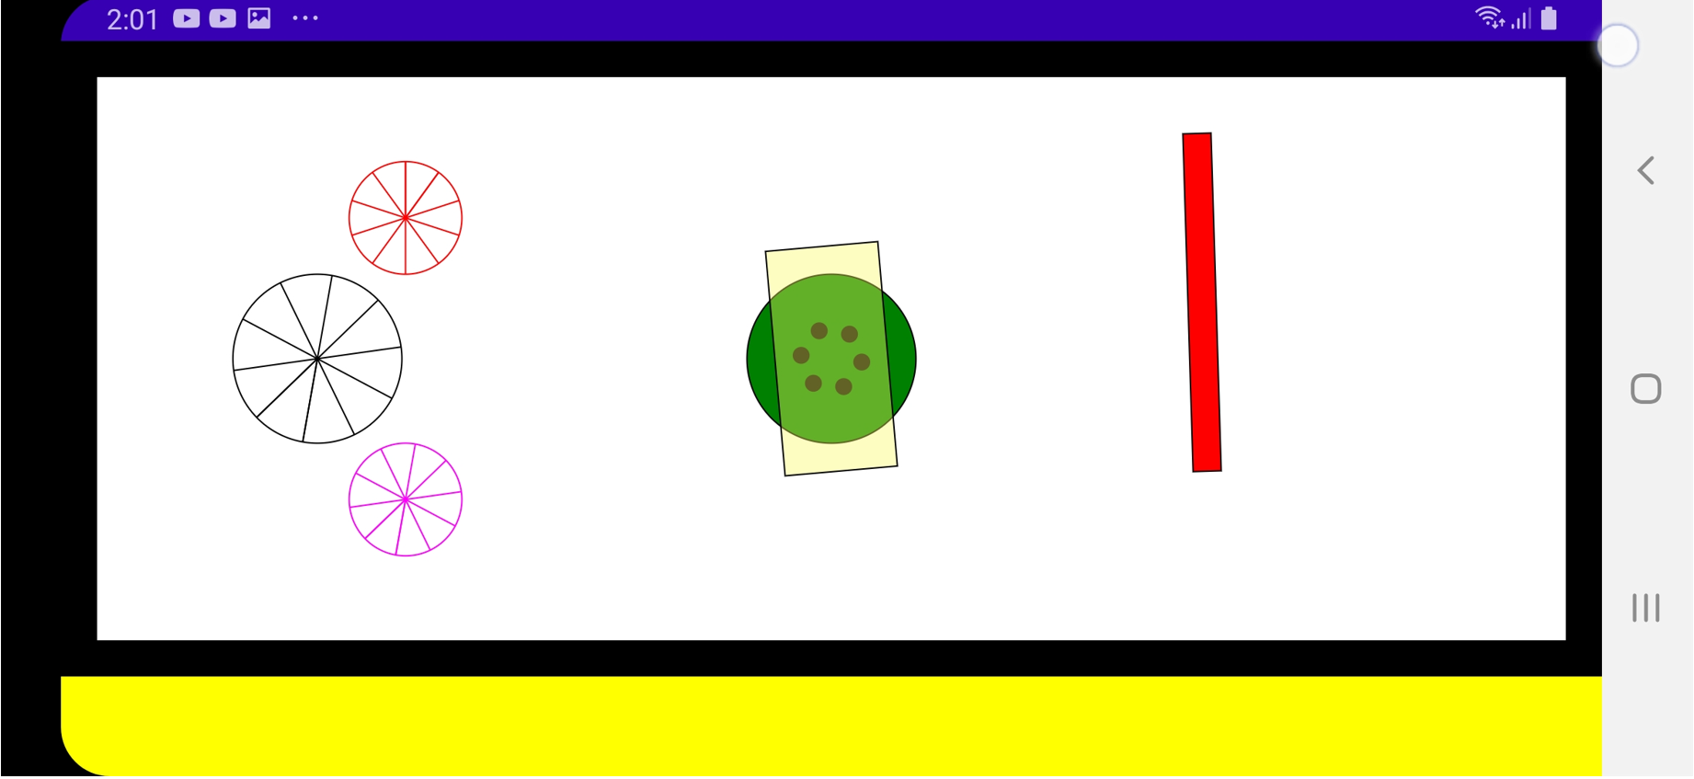

Figura 6

HERENCIA: SOBRE-ESCRITURA DE MÉTODO
Para implementar MiDecimaPrimeraApp se agregará el método dibujese() a la clase CuerpoRigido. Este método para esta clase dibujará un círculo sencillo con la letra R en su interior.

public void dibujese(Canvas canvas, Paint pincel) {
canvas.save();
//rotar
canvas.rotate(posicionAngularRotacionEjeXY,posicionEjeRotacionX,posicionEjeRotacionY);
//dibujar un circulo de radio 40
pincel.setColor(color);
canvas.drawCircle(posicionCentroMasaX, posicionCentroMasaY, 40, pincel);
pincel.setColor(Color.BLACK);
pincel.setTextSize(40);
canvas.drawText("R",posicionCentroMasaX-10, posicionCentroMasaY+15,pincel);
//regresar la rotación
canvas.restore();
}

Las clases Polea, CuerpoRectangular y Rueda que heredan de CuerpoRigido tendrán este método, el cual heredarán también, pero con el mismo código que tenían en MiDecimaApp. Esto significa que, aunque en este caso están heredando el método dibujese() de CuerpoRigido, éste tiene instrucciones diferentes en las hijas. A esto se le denomina sobreescritura de método.
MI DECIMA PRIMERA APP
Paso 1: Creación del proyecto y la jerarquía de clases y paquetes
Crear un proyecto denominado MiDecimaPrimeraApp con la misma estructura de MiDecimaApp, Figuras 7, 8, 9 y 10.

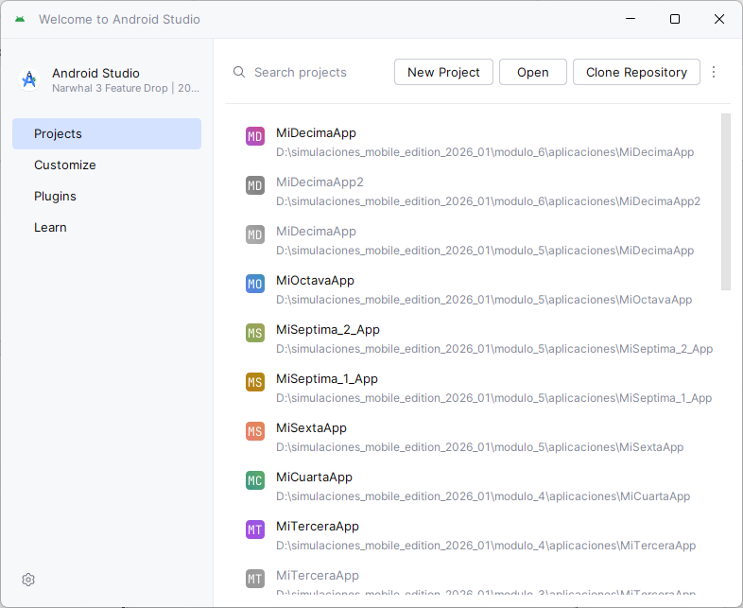
Figura 7
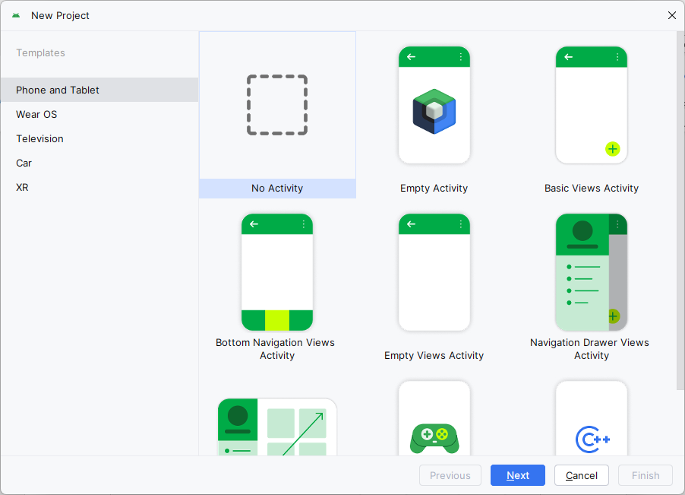
Figura 8

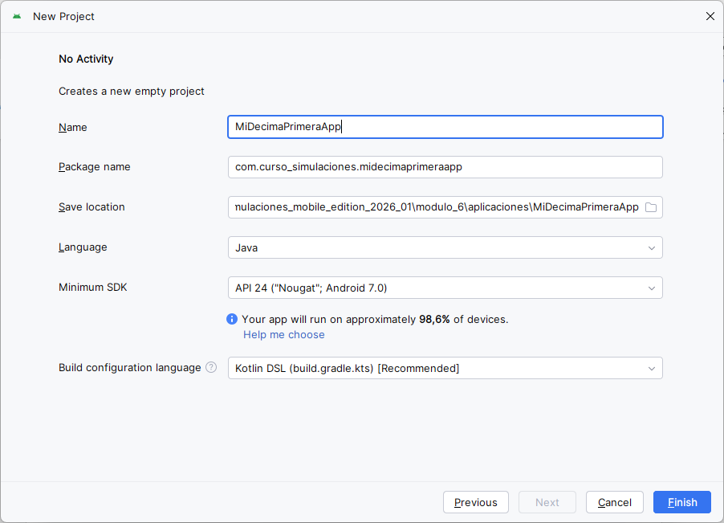
Figura 9

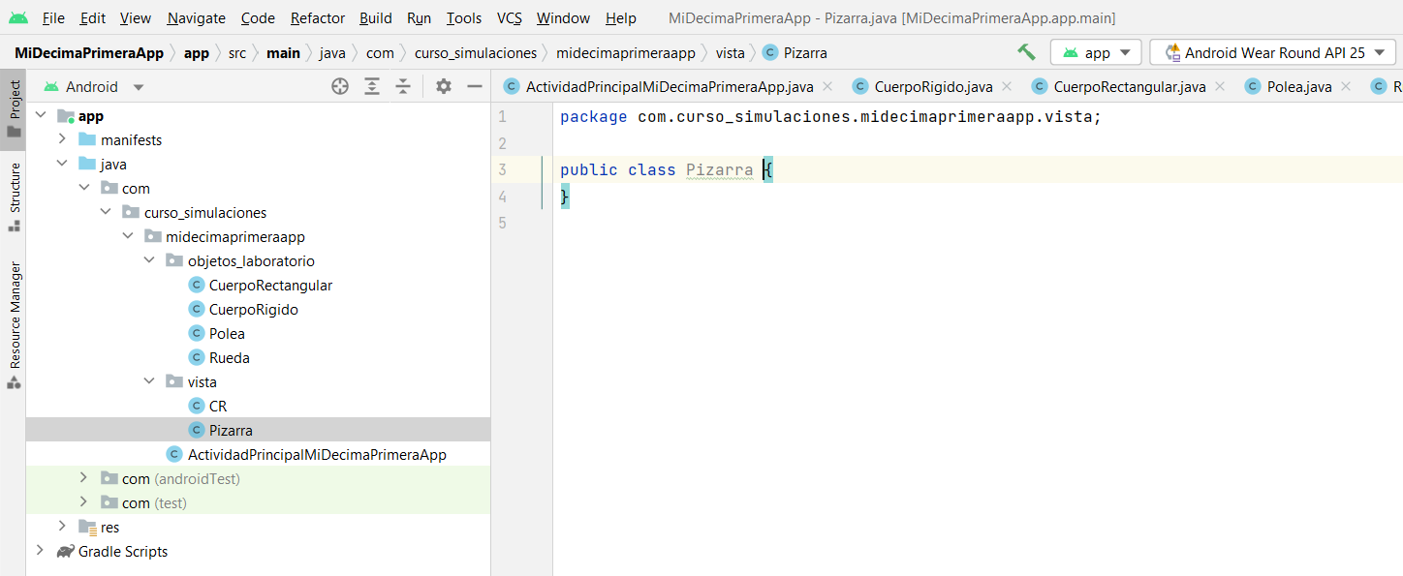
Figura 10

Paso 2: Código fuente
Los códigos de las clases Polea, CuerpoRectangular, Rueda y CR siguen iguales a los de MiDecimaApp: agregarlos. Los códigos de la clase CuerpoRigido y Pizarra tienen algunos cambios (marcados en amarillo). Estos códigos son los siguientes (agregarlos).

Clase CuerpoRigido:

public class CuerpoRigido {
protected float posicionInicialCentroMasaX, posicionInicialCentroMasaY;
protected float posicionCentroMasaX, posicionCentroMasaY;
protected float posicionEjeRotacionX, posicionEjeRotacionY;
protected float posicionAngularRotacionEjeXY;
protected int color = Color.RED;
/**
* Constructor por defecto del cuerpo rígido.
* Su centro de masa está ubicado en la
* posición (0,0). La posición angular es cero
* y su color es rojo
*/
public CuerpoRigido() {
}
/**
* Constructor de CuerpoRigido
* cuyo centro de masa está
* ubicado en (posicionInicialX,posicionInicialX)
*/
public CuerpoRigido(float posicionInicialCentroMasaX, float posicionInicialCentroMasaY) {
this.posicionCentroMasaX = posicionInicialCentroMasaX;
this.posicionCentroMasaY = posicionInicialCentroMasaY;
this.posicionInicialCentroMasaX = posicionInicialCentroMasaX;
this.posicionInicialCentroMasaY = posicionInicialCentroMasaY;
}
/**
* Modifica el color del cuerpo rígido
*
* @param color
*/
public void setColor(int color) {
this.color = color;
}
/**
* Devuelve el color del cuerpo rígido
*
* @return
*/
public int getColor() {
return color;
}
/*
Se podría hacer un método setPosicion(x,y)
para cambiar la posición del centro de masa, pero más adelante
esta el método mover(x,y) que hace esto
*/
/**
* Retorna la posicion en X
* del centro de masa
*
* @return
*/
public float getPosicionX() {
return posicionCentroMasaX;
}
/**
* Retorna posicion en Y
* del centro de masa
*
* @return
*/
public float getPosicionY() {
return posicionCentroMasaY;
}
/**
* Modifica la posición (posicionCentroMasaX,posicionCentroMasaY)
* del centro de masa del cuerpo rígido
*
* @param desplazamientoCentroMasaX
* @param desplazamientoCentroMasaY
*/
public void mover(float desplazamientoCentroMasaX, float desplazamientoCentroMasaY) {
this.posicionCentroMasaX = this.posicionInicialCentroMasaX + desplazamientoCentroMasaX;
this.posicionCentroMasaY = this.posicionInicialCentroMasaY + desplazamientoCentroMasaY;
}
/**
* Modifica la posición angular del cuerpo rígido
* alrededor de une eje que pasa por su centro
* de masa
*
* @param posicionAngular
*/
public void mover(float posicionAngular) {
this.posicionEjeRotacionX = this.posicionInicialCentroMasaX;
this.posicionEjeRotacionY = this.posicionInicialCentroMasaY;
this.posicionAngularRotacionEjeXY = posicionAngular;
}
/**
* Modifica la posición (posicionCentroMasaX,posicionCentroMasaY)
* del centro de masa del cuerpo rígido y genera una rotación
* alrededor del eje que pasa por éste
*
* @param desplazamientoCentroMasaX
* @param desplazamientoCentroMasaY
* @param posicionAngular
*/
public void mover(float desplazamientoCentroMasaX, float desplazamientoCentroMasaY, float posicionAngular) {
this.posicionCentroMasaX = this.posicionInicialCentroMasaX + desplazamientoCentroMasaX;
this.posicionCentroMasaY = this.posicionInicialCentroMasaY + desplazamientoCentroMasaY;
this.posicionEjeRotacionX = this.posicionCentroMasaX;
this.posicionEjeRotacionY = this.posicionCentroMasaY;
this.posicionAngularRotacionEjeXY = posicionAngular;
}
/**
* Genera rotación del cuerpo rígido a la
* posición angular posicionAngularRotacionEjeXY
* alrededor de eje que pasa por
* (posicionEjeRotacionX,posicionEjeRotacionY)
*
* @param posicionEjeRotacionX
* @param posicionEjeRotacionY
* @param posicionAngular
*/
public void rotar(float posicionEjeRotacionX, float posicionEjeRotacionY, float posicionAngular) {
this.posicionEjeRotacionX = posicionEjeRotacionX;
this.posicionEjeRotacionY = posicionEjeRotacionY;
this.posicionAngularRotacionEjeXY = posicionAngular;
}
public void dibujese(Canvas canvas, Paint pincel) {
canvas.save();
//rotar
canvas.rotate(posicionAngularRotacionEjeXY, posicionEjeRotacionX, posicionEjeRotacionY);
//dibujar un circulo de radio 40
pincel.setColor(color);
canvas.drawCircle(posicionCentroMasaX, posicionCentroMasaY, 40, pincel);
pincel.setColor(Color.BLACK);
pincel.setTextSize(40);
canvas.drawText("R", posicionCentroMasaX - 10, posicionCentroMasaY + 15, pincel);
//regresar la rotación
canvas.restore();
}
}
Clase Pizarra:

public class Pizarra extends View {
private CuerpoRigido cuerpos[];
/**
* Constructor
*
* @param context
*/
public Pizarra(Context context) {
super(context);
}
public void setEstadoEscena(CuerpoRigido[] cuerpos) {
this.cuerpos = cuerpos;
}
//Método para dibujar la escena
private void dibujarEscena(Canvas canvas, Paint pincel) {
//dibujar las poleas
for (int i = 0; i < cuerpos.length; i++) {
if (cuerpos[i] != null) {
cuerpos[i].dibujese(canvas, pincel);
}
}
}
//método para dibujar
protected void onDraw(Canvas canvas) {
super.onDraw(canvas);
Paint pincel = new Paint();
//evita efecto sierra
pincel.setAntiAlias(true);
if (cuerpos != null)
dibujarEscena(canvas, pincel);
//necesario para actualizar los dibujos en animaciones
invalidate();
}
}

Ahora agregar el código de ActividadPrincipalMiDecimaPrimeraApp:

public class ActividadPrincipalMiDecimaPrimeraApp extends Activity implements Runnable {
//dimensiones de pantalla
private float ancho_pantalla, alto_pantalla;
//Pizarra para dibujar
private Pizarra pizarra;
//objetos dibujables para Pizarra
private Polea polea_1, polea_2,polea_3;
private Rueda rueda_1;
private CuerpoRectangular rectangular_1, rectangular_2;
private CuerpoRigido[] cuerpos= new CuerpoRigido[10];
//período de muestreo en mislisegucnos
private long periodo_muestreo = 50;
public float tiempo;
//hilo responsable de controlar la animación
private Thread hilo;
protected void onCreate(Bundle savedInstanceState) {
super.onCreate(savedInstanceState);
/*
llamada al método para crear los elementos de la
interfaz gráfica de usuario (GUI)
*/
crearElementosGui();
/*
para informar cómo se debe adaptar la GUI a la pantalla del dispositivo
*/
ViewGroup.LayoutParams parametro_layout_principal = new ViewGroup.LayoutParams(ViewGroup.LayoutParams.MATCH_PARENT, ViewGroup.LayoutParams.MATCH_PARENT);
/*
pegar al contenedor la GUI:
en el argumento se está llamando al método crearGui()
*/
this.setContentView(crearGui(), parametro_layout_principal);
/*
las poleas con responsividad se crearan dentro
del hilo con el fin de garantizar que las dimensiones
de la pizarra donde se desplegarán con responsividad
tenga ya dimensiones no nulas
*/
//hilo que administra la animación
hilo = new Thread(this);
hilo.start();
}
//crear los objetos de la interfaz gráfica de usuario (GUI)
private void crearElementosGui() {
//crear pizarra sabiendo de antemano sus dimensiones
pizarra = new Pizarra(this);
pizarra.setBackgroundColor(Color.WHITE);
}
//organizar la distribución de los objetos de de la GUI usando administradores de diseño
private LinearLayout crearGui() {
//el inear principal
LinearLayout linearPrincipal = new LinearLayout(this);
linearPrincipal.setOrientation(LinearLayout.VERTICAL);
linearPrincipal.setBackgroundColor(Color.BLACK);
linearPrincipal.setWeightSum(10.0f);
//linear secundario arriba
LinearLayout linearArriba = new LinearLayout(this);
//linear secundario abajo
LinearLayout linearAbajo = new LinearLayout(this);
linearAbajo.setBackgroundColor(Color.YELLOW);
//pegar linearArriba al princial
LinearLayout.LayoutParams parametrosPegadoArriba = new LinearLayout.LayoutParams(ViewGroup.LayoutParams.MATCH_PARENT, 0);
parametrosPegadoArriba.weight = 8.5f;
parametrosPegadoArriba.setMargins(50, 50, 50, 50);
linearPrincipal.addView(linearArriba, parametrosPegadoArriba);
//pegar linearAbajo al princial
LinearLayout.LayoutParams parametrosPegadoAbajo = new LinearLayout.LayoutParams(ViewGroup.LayoutParams.MATCH_PARENT, 0);
parametrosPegadoAbajo.weight = 1.5f;
linearPrincipal.addView(linearAbajo, parametrosPegadoAbajo);
//pegar pizarra a linearArriba
linearArriba.addView(pizarra);
return linearPrincipal;
}
@Override
public void run() {
boolean ON = true;
//hilo sin fin
while (true) {
try {
Thread.sleep(periodo_muestreo);
} catch (InterruptedException e) {
e.printStackTrace();
}
/*
hacer la creación de las poleas con
responsividad SÓLO cuando se garantice que la
GUI se conformó completamente con el fin de que
las dimensiones de la pizarra NO SEAN NULAS.
*/
if (pizarra.getWidth() != 0 && ON == true) {
crearObjetosConResponsividad();
ON = false;
}
//ya creadas las poleas con responsividad hacer efectiva la animación
if (ON == false) {
tiempo = tiempo + 0.05f;
//cambio de estado de la escena física en la pizarra
cambiarEstadosEscenaPizarra(tiempo);
}
}
}
private void crearObjetosConResponsividad() {
CR.anchoPizarra = pizarra.getWidth();
CR.altoPizarra = pizarra.getHeight();
crearObjetosLaboratorio();
}
/*
Crea los objetos cuerpo rígido con su estado inicia
-X esta en porcentaje del annco del canvas
-Y está en porcentaje del alto del canvas
-Cualquier otra dimensión está en porcentaje del menor
entre el alto y el ancho del canvas
*/
private void crearObjetosLaboratorio() {
//cuerpo rígido (solo dibuja la letra R
float x_0 = CR.pcApxX(90);
float y_0 = CR.pcApxY(90);
cuerpos[0] = new CuerpoRigido(x_0,y_0);
cuerpos[0].setColor(Color.GREEN);
//polea 1
float x_1 = CR.pcApxX(10);
float y_1 = CR.pcApxY(25);
float radio_1 = CR.pcApxL(10);
polea_1 = new Polea(x_1,y_1,radio_1);;
//agregar a cuerpos rígidos
cuerpos[1] = polea_1;
//polea 2
float x_2 = CR.pcApxX(15);
float y_2 = CR.pcApxY(50);
float radio_2 = CR.pcApxL(15);
polea_2= new Polea(x_2,y_2,radio_2);
polea_2.setColor(Color.BLACK);
//agregar a cuerpos rígidos
cuerpos[2] = polea_2;
//polea 3
float x_3 = CR.pcApxX(10);
float y_3 = CR.pcApxY(75);
float radio_3 = CR.pcApxL(10);
polea_3 = new Polea(x_3,y_3,radio_3);
polea_3.setColor(Color.MAGENTA);
//agregar a cuerpos rígidos
cuerpos[3] = polea_3;
//rueda
float x_4 = CR.pcApxX(50);
float y_4 = CR.pcApxY(50);
float radio_4 = CR.pcApxL(15);
rueda_1 = new Rueda(x_4,y_4,radio_4);
rueda_1.setColor(Color.rgb(0, 128, 0));
//agregar a cuerpos rígidos
cuerpos[4] = rueda_1;
//cuerpo rectangular 1
float x_5 = CR.pcApxX(50);
float y_5 = CR.pcApxY(50);
float ancho_1 = CR.pcApxL(40);
float alto_1 = CR.pcApxL(20);
rectangular_1 = new CuerpoRectangular(x_5,y_5,ancho_1,alto_1);
rectangular_1.setColor(Color.argb(100, 250, 250, 100));
//agregar a cuerpos rígidos
cuerpos[5] = rectangular_1;
//cuerpo rectangular 2
float x_6 = CR.pcApxX(75);
float y_6 = CR.pcApxY(40);
float ancho_2 = CR.pcApxL(5);
float alto_2 = CR.pcApxL(60);
rectangular_2 = new CuerpoRectangular(x_6,y_6,ancho_2,alto_2);
//agregar a cuerpos rígidos
cuerpos[6] = rectangular_2;
//desplegar la escena inicial
pizarra.setEstadoEscena(cuerpos);
}
/*
Cambia el estado de movimiento de los cuerpos rígidos
-X esta en porcentaje del annco del canvas
-Y está en porcentaje del alto del canvas
-Cualquier otra dimensión está en porcentaje del menor
entre el alto y el ancho del canvas
*/
private void cambiarEstadosEscenaPizarra(float tiempo) {
//modelo de la polea 1
float desplazamiento_x_1 = CR.pcApxX(2* tiempo);
//mover polea 2
//MU
polea_1.mover(desplazamiento_x_1, 0);
//modelo de la polea 2
//MCU
float teta_2 = 100 * tiempo;
//mover polea 2
polea_2.mover(teta_2);
//modelo de la polea 3
//MU + MCU
float desplazamiento_x_3 = CR.pcApxX(2 * tiempo);
float teta_3 = 100 * tiempo;
//mover polea 3
polea_3.mover(desplazamiento_x_3,0,teta_3);
//modelo de la rueda
//MCU
float teta_4 = 100 * tiempo;
//mover el cuerpo rectangular 1
rueda_1.mover(teta_4);
//modelo de la cuerpo rectangular 1
//MCU
float teta_5 = 50 * tiempo;
//mover el cuerpo rectangular 1
rectangular_1.mover(-teta_5);
//modelo de la cuerpo rectangular 2
//oscilación armónica
float x_6 = CR.pcApxX(75);
float y_6 = CR.pcApxY(20);
float fase_en_grados =100*tiempo;
float fase_en_radianes= (float)(Math.toRadians(fase_en_grados));
float amplitud_en_grados=10;
float amplitud_en_radianes= (float)(Math.toRadians(amplitud_en_grados));
float teta_6_en_radianes = (float)(amplitud_en_radianes * Math.sin(fase_en_radianes));
float teta_6_en_grados = (float)(Math.toDegrees(teta_6_en_radianes));
//mover el cuerpo rectangular 2
rectangular_2.rotar(x_6,y_6,teta_6_en_grados);
}
}

Paso 3: Archivo manifiesto
<?xml version="1.0" encoding="utf-8"?>
<manifest xmlns:android="http://schemas.android.com/apk/res/android"
xmlns:tools="http://schemas.android.com/tools"
package="com.curso_simulaciones.midecimaprimeraapp">
<application
android:allowBackup="true"
android:dataExtractionRules="@xml/data_extraction_rules"
android:fullBackupContent="@xml/backup_rules"
android:icon="@mipmap/ic_launcher"
android:label="@string/app_name"
android:roundIcon="@mipmap/ic_launcher_round"
android:supportsRtl="true"
android:theme="@style/Theme.MiDecimaPrimeraApp"
tools:targetApi="31" >
<activity android:name="com.curso_simulaciones.midecimaprimeraapp.ActividadPrincipalMiDecimaPrimeraApp"
android:screenOrientation="landscape"
android:exported="true">
<intent-filter>
<action android:name="android.intent.action.MAIN" />
<category android:name="android.intent.category.LAUNCHER" />
</intent-filter>
</activity>
</application>
</manifest>

Paso 4: Compilar y ejecutar
Compilar y ejecutar. El resultado es el de la Figura 11. Tratar de asimilar las diferencias en los códigos entre estás dos apps (MiDecimaApp y MiDecimaPrimeraApp). En ambos se implementó la herencia, pero en MiDecimaApp no hubo sobrescritura de método.

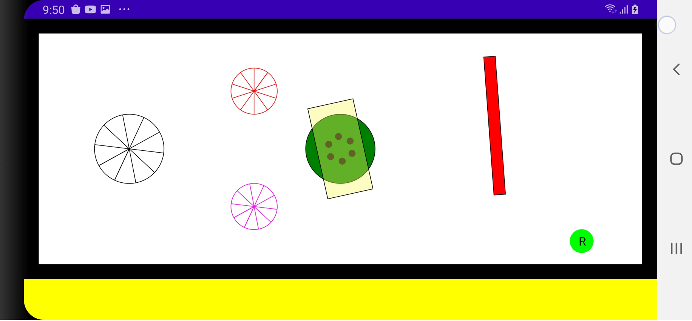
Figura 11

HERENCIA: CLASE ABSTRACTA
Un método sin implementar se deb declarar abstracto. Sólo está el nombre de éste y sin llaves { }. Si tuviera llaves el método, así estuvieran vacías, el método estaría implementado auqnue no haría nada. Un método sin implementar es abstracto y se debe declarar expresamente con la palabra clave abstract. En el ejemplo que se trabajará, la clase CuerpoRigido tendrá el método dibujese abstracto:
//Método abstracto
public abstract void dibujese(Canvas canvas, Paint pincel);

Una clase que al menos tenga un método abstracto se debe declarar también abstracta. Por lo tanto, la clase CuerpoRigido que se usará en MiDecimaPriemraApp se debe declarar abstracta.
public abstract class CuerpoRigido {

}

Algo más sobre clases abstractas
¡Con las clases abstractas no se pueden crear objetos!
En inglés abstract significa “resumen”, por eso en algunos textos en castellano a las clases abstractas se les llama resúmenes. Una clase abstracta para Java es una clase de la que nunca se van a crear instancias (objetos): simplemente va a servir como superclase a otras clases. No se puede usar la palabra clave new aplicada a clases abstractas: las clases abstractas no se pueden instanciar, es decir con ellas no se pueden crear objetos.

La declaración de que una clase es abstracta se hace con la sintaxis,

public abstract class NombreDeLaClase { … }

Una clase abstracta tiene como intención única la de unificar atributos y métodos de las subclases. No tiene como fin crear objetos.

A su vez, las clases abstractas contienen métodos abstractos: la situación es la misma. Para que un método se considere abstracto ha de incluir en su signatura la palabra clave abstract. Además, un método abstracto tiene estas peculiaridades:
- No tiene cuerpo (llaves): sólo consta de signatura con paréntesis.
- Su signatura termina con un punto y coma.
- Sólo puede existir dentro de una clase abstracta. De esta forma se evita que haya métodos que no se puedan ejecutar dentro de clases concretas. Visto de otra manera, si una clase incluye un método abstracto, forzosamente la clase será una clase abstracta.
- Los métodos abstractos forzosamente habrán de estar sobre-escritos en las subclases. Si una subclase no implementa un método abstracto de la superclase tiene un método no ejecutable, lo que la obliga a ser una subclase abstracta. Para que la subclase sea concreta habrá de implementar métodos sobre-escritos para todos los métodos abstractos de sus superclases.
Un método abstracto para Java es un método que nunca va a ser ejecutado porque no tiene cuerpo. Simplemente, un método abstracto referencia a otros métodos de las subclases. ¿Qué utilidad tiene un método abstracto? Se puede ver un método abstracto como una palanca que tiene dos efectos: el primero, que no se puedan crear objetos de una clase. El segundo, que todas las subclases sobre-escriban el método declarado como abstracto.
Que un método sea abstracto tiene otra implicación adicional: que se pueda invocar el método abstracto sobre una variable de la superclase que apunta a un objeto de una subclase de modo que el método que se ejecute sea el correspondiente al tipo dinámico de la variable. En cierta manera, podría verse como un método sobre-escrito para que Java comprenda que debe buscar dinámicamente el método adecuado según la subclase a la que apunte la variable.
¿Es necesario que una clase que tiene uno o más métodos abstractos se defina como abstracta? Sí, si se declara un método abstracto el compilador obliga a declarar la clase como abstracta porque si no se hace así se tendría un método de una clase concreta no ejecutable, y eso no es admitido por Java.
¿Una clase se puede declarar como abstracta y no contener métodos abstractos? Sí, una clase puede ser declarada como abstracta y no contener métodos abstractos. En algunos casos la clase abstracta simplemente sirve para efectuar operaciones comunes a subclases sin necesidad de métodos abstractos.
¿Una clase que hereda de una clase abstracta puede ser no abstracta? Sí, de hecho, esta es una de las razones de ser de las clases abstractas. Una clase abstracta no puede ser instanciada, pero pueden crearse subclases concretas sobre la base de una clase abstracta, y crear instancias de estas subclases. Para ello hay que heredar de la clase abstracta y anular los métodos abstractos, es decir, implementarlos.
MI DECIMA SEGUNDA APP
Paso 1: Creación del proyecto y la jerarquía de paquetes y clases.
Con Android Studio crear un proyecto denominado MiDecimaSegundaApp con la misma estructura de las apps que se han ido desarrollando en este módulo, Figuras 12, 13, 14 y 15.
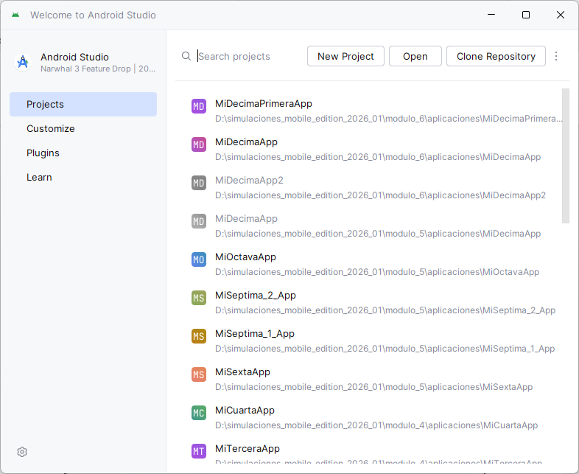
Figura 12

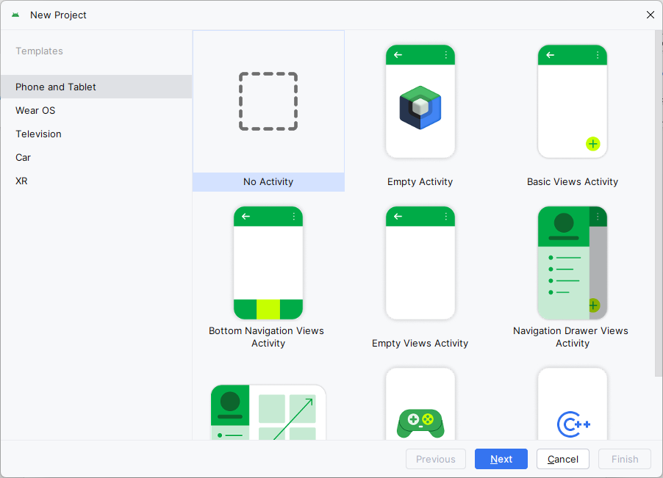
Figura 13
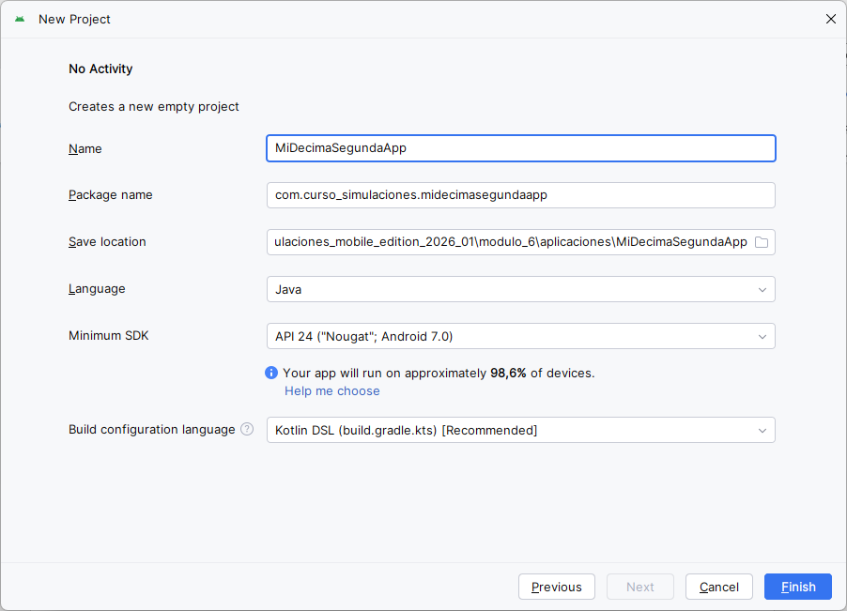
Figura 14
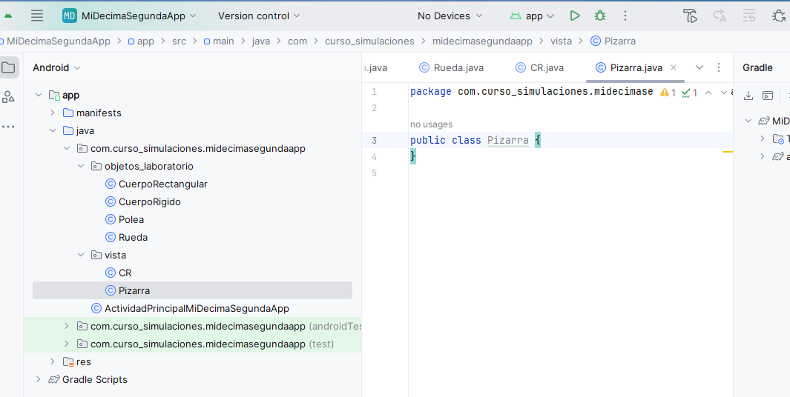
Figura 15
Paso 2: Código fuente
En la clase CuerpoRigido el método dibujese se hace abstracto. El código es el siguiente (agregarlo).

public abstract class CuerpoRigido {
protected float posicionInicialCentroMasaX, posicionInicialCentroMasaY;
protected float posicionCentroMasaX, posicionCentroMasaY;
protected float posicionEjeRotacionX, posicionEjeRotacionY;
protected float posicionAngularRotacionEjeXY;
protected int color = Color.RED;
/**
* Constructor por defecto del cuerpo rígido.
* Su centro de masa está ubicado en la
* posición (0,0). La posición angular es cero
* y su color es rojo
*/
public CuerpoRigido() {
}
/**
* Constructor de CuerpoRigido
* cuyo centro de masa está
* ubicado en (posicionInicialX,posicionInicialX)
*/
public CuerpoRigido(float posicionInicialCentroMasaX, float posicionInicialCentroMasaY) {
this.posicionCentroMasaX = posicionInicialCentroMasaX;
this.posicionCentroMasaY = posicionInicialCentroMasaY;
this.posicionInicialCentroMasaX = posicionInicialCentroMasaX;
this.posicionInicialCentroMasaY = posicionInicialCentroMasaY;
}
/**
* Modifica el color del cuerpo rígido
*
* @param color
*/
public void setColor(int color) {
this.color = color;
}
/**
* Devuelve el color del cuerpo rígido
*
* @return
*/
public int getColor() {
return color;
}
/*
Se podría hacer un método setPosicion(x,y)
para cambiar la posición del centro de masa, pero más adelante
esta el método mover(x,y) que hace esto
*/
/**
* Retorna la posicion en X
* del centro de masa
*
* @return
*/
public float getPosicionX() {
return posicionCentroMasaX;
}
/**
* Retorna posicion en Y
* del centro de masa
*
* @return
*/
public float getPosicionY() {
return posicionCentroMasaY;
}
/**
* Modifica la posición (posicionCentroMasaX,posicionCentroMasaY)
* del centro de masa del cuerpo rígido
*
* @param desplazamientoCentroMasaX
* @param desplazamientoCentroMasaY
*/
public void mover(float desplazamientoCentroMasaX, float desplazamientoCentroMasaY) {
this.posicionCentroMasaX = this.posicionInicialCentroMasaX + desplazamientoCentroMasaX;
this.posicionCentroMasaY = this.posicionInicialCentroMasaY + desplazamientoCentroMasaY;
}
/**
* Modifica la posición angular del cuerpo rígido
* alrededor de une eje que pasa por su centro
* de masa
*
* @param posicionAngular
*/
public void mover(float posicionAngular) {
this.posicionEjeRotacionX = this.posicionInicialCentroMasaX;
this.posicionEjeRotacionY = this.posicionInicialCentroMasaY;
this.posicionAngularRotacionEjeXY = posicionAngular;
}
/**
* Modifica la posición (posicionCentroMasaX,posicionCentroMasaY)
* del centro de masa del cuerpo rígido y genera una rotación
* alrededor del eje que pasa por éste
*
* @param desplazamientoCentroMasaX
* @param desplazamientoCentroMasaY
* @param posicionAngular
*/
public void mover(float desplazamientoCentroMasaX, float desplazamientoCentroMasaY, float posicionAngular) {
this.posicionCentroMasaX = this.posicionInicialCentroMasaX + desplazamientoCentroMasaX;
this.posicionCentroMasaY = this.posicionInicialCentroMasaY + desplazamientoCentroMasaY;
this.posicionEjeRotacionX = this.posicionCentroMasaX;
this.posicionEjeRotacionY = this.posicionCentroMasaY;
this.posicionAngularRotacionEjeXY = posicionAngular;
}
/**
* Genera rotación del cuerpo rígido a la
* posición angular posicionAngularRotacionEjeXY
* alrededor de eje que pasa por
* (posicionEjeRotacionX,posicionEjeRotacionY)
*
* @param posicionEjeRotacionX
* @param posicionEjeRotacionY
* @param posicionAngular
*/
public void rotar(float posicionEjeRotacionX, float posicionEjeRotacionY, float posicionAngular) {
this.posicionEjeRotacionX = posicionEjeRotacionX;
this.posicionEjeRotacionY = posicionEjeRotacionY;
this.posicionAngularRotacionEjeXY = posicionAngular;
}
public abstract void dibujese(Canvas canvas, Paint pincel);
}

Los códigos de Polea, CuerpoRectangular, Rueda y CR son los mismos de las dos apps que se han desarrolllado en este módulo y Pizarra el mismo código de la app anterior. Agregarlo. Estas clases heredan de la clase abstracta CuerpoRigido y tienen implementado el método dibujese (de no hacerlo deben declararse también como clases abstractas).
En el código códigos de ActividadPrincipalMiDecimaSegundaApp ya no instancia la clase CuerpoRigido. El código de esta clase es el siguiente (agregarlo):

public class ActividadPrincipalMiDecimaSegundaApp extends Activity implements Runnable {
//dimensiones de pantalla
private float ancho_pantalla, alto_pantalla;
//Pizarra para dibujar
private Pizarra pizarra;
//objetos dibujables para Pizarra
private Polea polea_1, polea_2,polea_3;
private Rueda rueda_1;
private CuerpoRectangular rectangular_1, rectangular_2;
private CuerpoRigido[] cuerpos= new CuerpoRigido[10];
//período de muestreo en mislisegucnos
private long periodo_muestreo = 50;
private float tiempo;
//hilo responsable de controlar la animación
private Thread hilo;
protected void onCreate(Bundle savedInstanceState) {
super.onCreate(savedInstanceState);
/*
llamada al método para crear los elementos de la
interfaz gráfica de usuario (GUI)
*/
crearElementosGui();
/*
para informar cómo se debe adaptar la GUI a la pantalla del dispositivo
*/
ViewGroup.LayoutParams parametro_layout_principal = new ViewGroup.LayoutParams(ViewGroup.LayoutParams.MATCH_PARENT, ViewGroup.LayoutParams.MATCH_PARENT);
/*
pegar al contenedor la GUI:
en el argumento se está llamando al método crearGui()
*/
this.setContentView(crearGui(), parametro_layout_principal);
/*
las poleas con responsividad se crearan dentro
del hilo con el fin de garantizar que las dimensiones
de la pizarra donde se desplegarán con responsividad
tenga ya dimensiones no nulas
*/
//hilo que administra la animación
hilo = new Thread(this);
hilo.start();
}
//crear los objetos de la interfaz gráfica de usuario (GUI)
private void crearElementosGui() {
//crear pizarra sabiendo de antemano sus dimensiones
pizarra = new Pizarra(this);
pizarra.setBackgroundColor(Color.WHITE);
}
//organizar la distribución de los objetos de de la GUI usando administradores de diseño
private LinearLayout crearGui() {
//el inear principal
LinearLayout linearPrincipal = new LinearLayout(this);
linearPrincipal.setOrientation(LinearLayout.VERTICAL);
linearPrincipal.setBackgroundColor(Color.BLACK);
linearPrincipal.setWeightSum(10.0f);
//linear secundario arriba
LinearLayout linearArriba = new LinearLayout(this);
//linear secundario abajo
LinearLayout linearAbajo = new LinearLayout(this);
linearAbajo.setBackgroundColor(Color.YELLOW);
//pegar linearArriba al princial
LinearLayout.LayoutParams parametrosPegadoArriba = new LinearLayout.LayoutParams(ViewGroup.LayoutParams.MATCH_PARENT, 0);
parametrosPegadoArriba.weight = 8.5f;
parametrosPegadoArriba.setMargins(50, 50, 50, 50);
linearPrincipal.addView(linearArriba, parametrosPegadoArriba);
//pegar linearAbajo al princial
LinearLayout.LayoutParams parametrosPegadoAbajo = new LinearLayout.LayoutParams(ViewGroup.LayoutParams.MATCH_PARENT, 0);
parametrosPegadoAbajo.weight = 1.5f;
linearPrincipal.addView(linearAbajo, parametrosPegadoAbajo);
//pegar pizarra a linearArriba
linearArriba.addView(pizarra);
return linearPrincipal;
}
@Override
public void run() {
boolean ON = true;
//hilo sin fin
while (true) {
try {
Thread.sleep(periodo_muestreo);
} catch (InterruptedException e) {
e.printStackTrace();
}
/*
hacer la creación de las poleas con
responsividad SÓLO cuando se garantice que la
GUI se conformó completamente con el fin de que
las dimensiones de la pizarra NO SEAN NULAS.
*/
if (pizarra.getWidth() != 0 && ON == true) {
crearObjetosConResponsividad();
ON = false;
}
//ya creadas las poleas con responsividad hacer efectiva la animación
if (ON == false) {
tiempo = tiempo + 0.05f;
//cambio de estado de la escena física en la pizarra
cambiarEstadosEscenaPizarra(tiempo);
}
}
}
private void crearObjetosConResponsividad() {
CR.anchoPizarra = pizarra.getWidth();
CR.altoPizarra = pizarra.getHeight();
crearObjetosLaboratorio();
}
/*
Crea los objetos cuerpo rígido con su estado inicia
-X esta en porcentaje del annco del canvas
-Y está en porcentaje del alto del canvas
-Cualquier otra dimensión está en porcentaje del menor
entre el alto y el ancho del canvas
*/
private void crearObjetosLaboratorio() {
/* En MiDecimaPrimeraApp estaban estas líneas
de código, pero aquí no es posible obtener
objetos directamente de CuerpoRigido
ya que es una clase abstracta
//cuerpo rígido (solo dibuja la letra R
float x_0 = CR.pcApxX(90);
float y_0 = CR.pcApxY(90);
cuerpos[0] = new CuerpoRigido(x_0,y_0);
cuerpos[0].setColor(Color.GREEN);
*/
//polea 1
float x_1 = CR.pcApxX(10);
float y_1 = CR.pcApxY(25);
float radio_1 = CR.pcApxL(10);
polea_1 =new Polea(x_1,y_1,radio_1);
//agregar al arreglo de cuerpos rígidos
cuerpos[0] = polea_1;
//polea 2
float x_2 = CR.pcApxX(15);
float y_2 = CR.pcApxY(50);
float radio_2 = CR.pcApxL(15);
polea_2 = new Polea(x_2,y_2,radio_2);
polea_2.setColor(Color.BLACK);
//agregar al arreglo de cuerpos rígidos
cuerpos[1] = polea_2;
//polea 3
float x_3 = CR.pcApxX(10);
float y_3 = CR.pcApxY(75);
float radio_3 = CR.pcApxL(10);
polea_3 = new Polea(x_3,y_3,radio_3);
polea_3.setColor(Color.MAGENTA);
//agregar al arreglo de cuerpos rígidos
cuerpos[2] = polea_3;
//rueda
float x_4 = CR.pcApxX(50);
float y_4 = CR.pcApxY(50);
float radio_4 = CR.pcApxL(15);
rueda_1 = new Rueda(x_4,y_4,radio_4);
rueda_1.setColor(Color.rgb(0, 128, 0));
//agregar al arreglo de cuerpos rígidos
cuerpos[3] = rueda_1;
//cuerpo rectangular 1
float x_5 = CR.pcApxX(50);
float y_5 = CR.pcApxY(50);
float ancho_1 = CR.pcApxL(40);
float alto_1 = CR.pcApxL(20);
rectangular_1 = new CuerpoRectangular(x_5,y_5,ancho_1,alto_1);
rectangular_1.setColor(Color.argb(100, 250, 250, 100));
//agregar al arreglo de cuerpos rígidos
cuerpos[4] = rectangular_1;
//cuerpo rectangular 2
float x_6 = CR.pcApxX(75);
float y_6 = CR.pcApxY(40);
float ancho_2 = CR.pcApxL(5);
float alto_2 = CR.pcApxL(60);
rectangular_2 = new CuerpoRectangular(x_6,y_6,ancho_2,alto_2);
//agregar al arreglo de cuerpos rígidos
cuerpos[5] = rectangular_2;
//desplegar la escena inicial
pizarra.setEstadoEscena(cuerpos);
}
/*
Cambia el estado de movimiento de los cuerpos rígidos
-X esta en porcentaje del annco del canvas
-Y está en porcentaje del alto del canvas
-Cualquier otra dimensión está en porcentaje del menor
entre el alto y el ancho del canvas
*/
private void cambiarEstadosEscenaPizarra(float tiempo) {
//modelo de la polea 1
float desplazamiento_x_1 = CR.pcApxX(2* tiempo);
//mover polea 1
//MU
polea_1.mover(desplazamiento_x_1, 0);
//modelo de la polea 2
//MCU
float teta_2 = 100 * tiempo;
//mover polea 2
polea_2.mover(teta_2);
//modelo de la polea 3
//MU + MCU
float desplazamiento_x_3 = CR.pcApxX(2 * tiempo);
float teta_3 = 100 * tiempo;
//mover polea 3
polea_3.mover(desplazamiento_x_3,0,teta_3);
//modelo de la rueda
//MCU
float teta_4 = 100 * tiempo;
//mover el cuerpo rectangular 1
rueda_1.mover(teta_4);
//modelo de la cuerpo rectangular 1
//MCU
float teta_5 = 50 * tiempo;
//mover el cuerpo rectangular 1
rectangular_1.mover(-teta_5);
//modelo de la cuerpo rectangular 2
//oscilación armónica
float x_6 = CR.pcApxX(75);
float y_6 = CR.pcApxY(20);
float fase_en_grados =100*tiempo;
float fase_en_radianes= (float)(Math.toRadians(fase_en_grados));
float amplitud_en_grados=10;
float amplitud_en_radianes= (float)(Math.toRadians(amplitud_en_grados));
float teta_6_en_radianes = (float)(amplitud_en_radianes * Math.sin(fase_en_radianes));
float teta_6_en_grados = (float)(Math.toDegrees(teta_6_en_radianes));
//mover el cuerpo rectangular 2
rectangular_2.rotar(x_6,y_6,teta_6_en_grados);
}
}

Paso 3: Archivo manifiesto
<?xml version="1.0" encoding="utf-8"?>
<manifest xmlns:android="http://schemas.android.com/apk/res/android"
xmlns:tools="http://schemas.android.com/tools"
package="com.curso_simulaciones.midecimasegundaapp">
<application
android:allowBackup="true"
android:dataExtractionRules="@xml/data_extraction_rules"
android:fullBackupContent="@xml/backup_rules"
android:icon="@mipmap/ic_launcher"
android:label="@string/app_name"
android:roundIcon="@mipmap/ic_launcher_round"
android:supportsRtl="true"
android:theme="@style/Theme.MiDecimaSegundaApp"
tools:targetApi="31" >
<activity android:name="com.curso_simulaciones.midecimasegundaapp.ActividadPrincipalMiDecimaSegundaApp"
android:screenOrientation="landscape"
android:exported="true">
<intent-filter>
<action android:name="android.intent.action.MAIN" />
<category android:name="android.intent.category.LAUNCHER" />
</intent-filter>
</activity>
</application>
</manifest>

Paso 4: Compilar y ejecutar
El resultado es idéntico al de MiDecimaApp, Figura 16.
Figura 16

INTERFACE
¿Qué es una Interface?
Java no permite la denominada herencia múltiple, es decir una clase sólo puede derivarse de una sola madre y no de varias. Para lograr algo parecido usa las denominadas "interfaces". Éstas pueden verse simplemente como una forma, es como un molde, solamente permite declarar nombres de métodos, listas de argumentos, tipos de retorno y adicionalmente miembros datos (los cuales podrán ser únicamente tipos básicos y serán tomados como constantes en tiempo de compilación, es decir, static y final). Las interfaces son implementadas por clases las cuales deben definir todos sus métodos. Una interfaz no tiene constructores y no es instanciable. Una clase puede implementar varias interfaces.
En resumen, una interface es una construcción similar a una clase abstracta en Java, pero con las siguientes diferencias:
- En el encabezado se usa la palabra clave interface en lugar de class o abstract class. Por ejemplo,

public interface NombreDelInterface {…}

- Todo método es abstracto y público sin necesidad de declararlo, es decir, no hace falta poner abstract public porque por defecto todos los métodos son abstract public. Por lo tanto, un interface en Java no implementa ninguno de los métodos que declara: ninguno de sus métodos tiene cuerpo.

- Las interfaces no tienen ningún constructor.

- Una interface solo admite campos de tipo “public static final”, es decir, campos de clase, públicos y constantes. No hace falta incluir las palabras public static final porque todos los campos serán tratados como si llevaran estas palabras. Recordar que static equivale a “de clase” y final a “constante”. Las interfaces pueden ser un lugar interesante para declarar constantes que van a ser usadas por diferentes clases en nuestros programas.

- Una clase puede “derivar” de una interface de la misma manera en que puede derivar de otra clase. No obstante, se dice que la interface se implementa (implements), no se extiende (extends) por sus subclases. Por tanto, para declarar la “herencia” de un interface se usa la palabra clave implements en lugar de extends.

Una clase puede implementar uno o varios interfaces en Java (se indica con implements NombreInterface1, NombreInterface2, … etc.), pero sólo puede extender una clase. Implementar varios interfaces en una sola clase es lo más parecido que tiene Java a la herencia múltiple.

En la app que se implementará a continuación se incluirán dos objetos de laboratorio adicionales: resortes y flechas (para representar vectores geométricos). Para esto se diseñarán la clase Resorte y la clase Flecha. Como éstas no tienen el comportamiento de un cuerpo rígido no es recomendable ponerlas a heredar de éste (se podría hacer a la fuerza, pero no es elegante a nivel de programación ni de lógica). Como los objetos de estas clases también deben poderse dibujar deberán incluir el método dibujese( ) que se ha diseñado para que se puedan dibujar los objetos de laboratorio en objetos de la clase Pizarra. Para esto lo mejor será diseñar una interface que se denominará Dibujable que posee el método dibujese() sin implementar, la cual (la interface) la implementarán todos las clases cuyos objetos se quieran dibujar en objetos tipo Pizarra. En la Figura 17 se ilustra la nueva herencia en donde la clase madre (la super madre) es ObjetoLaboratorio que implementará la interface Dibujable y por lo tanto todas sus hijas que pretendan no ser abstractas deben implementar este método. Por ejemplo, CuerpoRigido no implementa ese método por lo tanto debe ser también una clase abstracta (no se pueden hacer objetos con ella). Esta clase tiene las hijas Polea, CuerpoRectangular y Rueda que si implementan el método dibujese() y por lo tanto no serán abstractas.

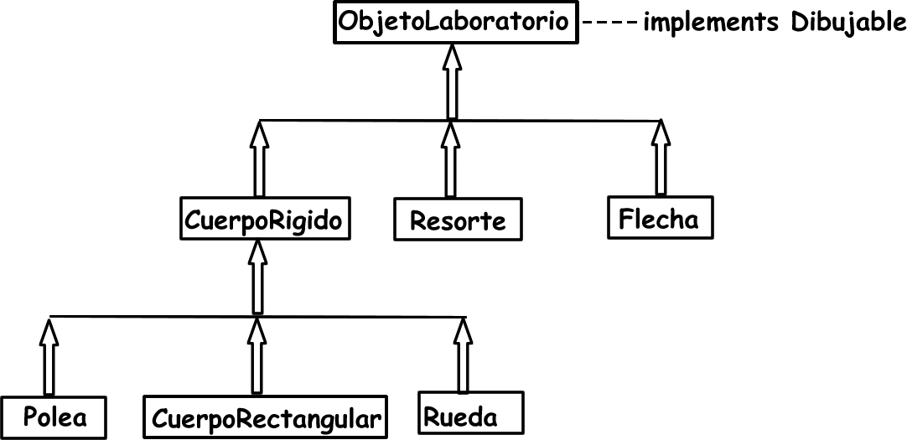

Figura 17
MI DECIMA TERCERA APP
Paso 1: Creación del proyecto y la jerarquía de paquetes y clases
Con Android Studio crear un proyecto denominado MiDecimaTerceraApp con la misma estructura de las apps que se han ido desarrollando en este módulo, Figuras 18, 19, 20 y 21. Observar que en el paquete objetos_laboratorio aparece la interface Dibujable. Esta se crea como las clases, pero en el proceso de creación en el cuadro se hace doble clic en Interface, Figura 22.
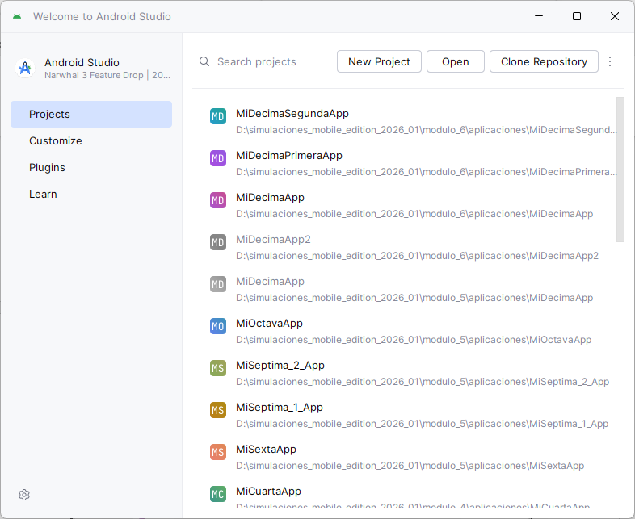
Figura 18

Figura 19
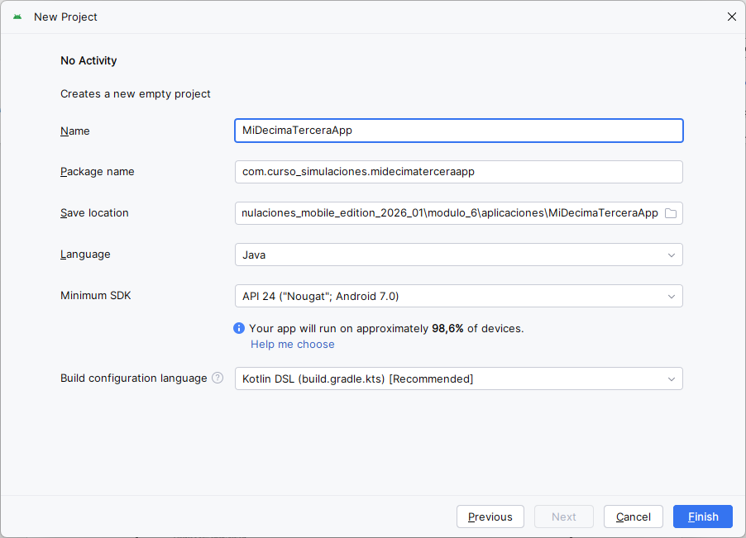
Figura 20
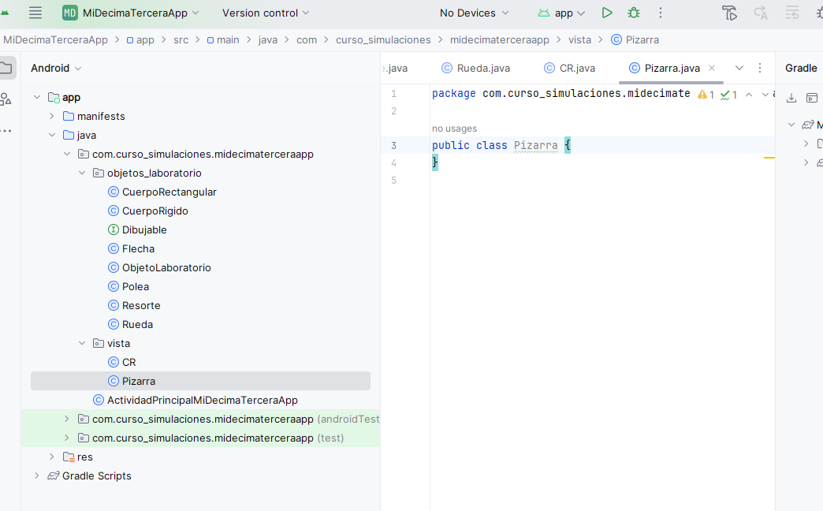
Figura 21
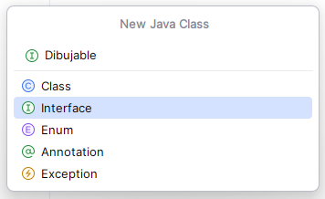
Figura 22
Paso 2: Código fuente.
El código de la interface Dibujable es el siguiente (agregarlo).

public interface Dibujable {
/**
* método que deben implementar las clases cuyos objetos
* serán dibujables en Pizarra que herede de View.
* @param canvas
* @param pincel
*/
public void dibujese(Canvas canvas, Paint pincel);
}

El código de ObjetoLaboratorio es el siguiente (agregarlo).

public abstract class ObjetoLaboratorio implements Dibujable{
/**
* Método para que se dibujen los objetos Dibujables,
* es decir, los objetos que implementanla interface Dibujable
* @param canvas
* @param pincel
*/
public abstract void dibujese(Canvas canvas, Paint pincel);
}

CuerpoRigido ya hereda de ObjetoLaboratorio. El código es el siguiente (agregarlo).

public abstract class CuerpoRigido extends ObjetoLaboratorio {
protected float posicionInicialCentroMasaX, posicionInicialCentroMasaY;
protected float posicionCentroMasaX, posicionCentroMasaY;
protected float posicionEjeRotacionX, posicionEjeRotacionY;
protected float posicionAngularRotacionEjeXY;
protected int color = Color.RED;
/**
* Constructor por defecto del cuerpo rígido.
* Su centro de masa está ubicado en la
* posición (0,0). La posición angular es cero
* y su color es rojo
*/
public CuerpoRigido() {
}
/**
* Constructor de CuerpoRigido
* cuyo centro de masa está
* ubicado en (posicionInicialX,posicionInicialX)
*/
public CuerpoRigido(float posicionInicialCentroMasaX, float posicionInicialCentroMasaY) {
this.posicionCentroMasaX = posicionInicialCentroMasaX;
this.posicionCentroMasaY = posicionInicialCentroMasaY;
this.posicionInicialCentroMasaX = posicionInicialCentroMasaX;
this.posicionInicialCentroMasaY = posicionInicialCentroMasaY;
}
/**
* Modifica el color del cuerpo rígido
*
* @param color
*/
public void setColor(int color) {
this.color = color;
}
/**
* Devuelve el color del cuerpo rígido
*
* @return
*/
public int getColor() {
return color;
}
/*
Se podría hacer un método setPosicion(x,y)
para cambiar la posición del centro de masa, pero más adelante
esta el método mover(x,y) que hace esto
*/
/**
* Retorna la posicion en X
* del centro de masa
*
* @return
*/
public float getPosicionX() {
return posicionCentroMasaX;
}
/**
* Retorna posicion en Y
* del centro de masa
*
* @return
*/
public float getPosicionY() {
return posicionCentroMasaY;
}
/**
* Modifica la posición (posicionCentroMasaX,posicionCentroMasaY)
* del centro de masa del cuerpo rígido
*
* @param desplazamientoCentroMasaX
* @param desplazamientoCentroMasaY
*/
public void mover(float desplazamientoCentroMasaX, float desplazamientoCentroMasaY) {
this.posicionCentroMasaX = this.posicionInicialCentroMasaX + desplazamientoCentroMasaX;
this.posicionCentroMasaY = this.posicionInicialCentroMasaY + desplazamientoCentroMasaY;
}
/**
* Modifica la posición angular del cuerpo rígido
* alrededor de une eje que pasa por su centro
* de masa
*
* @param posicionAngular
*/
public void mover(float posicionAngular) {
this.posicionEjeRotacionX = this.posicionInicialCentroMasaX;
this.posicionEjeRotacionY = this.posicionInicialCentroMasaY;
this.posicionAngularRotacionEjeXY = posicionAngular;
}
/**
* Modifica la posición (posicionCentroMasaX,posicionCentroMasaY)
* del centro de masa del cuerpo rígido y genera una rotación
* alrededor del eje que pasa por éste
*
* @param desplazamientoCentroMasaX
* @param desplazamientoCentroMasaY
* @param posicionAngular
*/
public void mover(float desplazamientoCentroMasaX, float desplazamientoCentroMasaY, float posicionAngular) {
this.posicionCentroMasaX = this.posicionInicialCentroMasaX + desplazamientoCentroMasaX;
this.posicionCentroMasaY = this.posicionInicialCentroMasaY + desplazamientoCentroMasaY;
this.posicionEjeRotacionX = this.posicionCentroMasaX;
this.posicionEjeRotacionY = this.posicionCentroMasaY;
this.posicionAngularRotacionEjeXY = posicionAngular;
}
/**
* Genera rotación del cuerpo rígido a la
* posición angular posicionAngularRotacionEjeXY
* alrededor de eje que pasa por
* (posicionEjeRotacionX,posicionEjeRotacionY)
*
* @param posicionEjeRotacionX
* @param posicionEjeRotacionY
* @param posicionAngular
*/
public void rotar(float posicionEjeRotacionX, float posicionEjeRotacionY, float posicionAngular) {
this.posicionEjeRotacionX = posicionEjeRotacionX;
this.posicionEjeRotacionY = posicionEjeRotacionY;
this.posicionAngularRotacionEjeXY = posicionAngular;
}
public abstract void dibujese(Canvas canvas, Paint pincel);
}

El código de la clase Resorte es el siguiente (agregarlo).

public class Resorte extends ObjetoLaboratorio {
private float posicionX, posicionY;
private float posicionAngular;
private float longitudNatural, longitud;
private float ancho;
private float grosorLinea = 5f;
private int color = Color.BLACK;
/**
* Resorte de longitud 10f
* ancho 20f y horizontal y
* origen en (0,0)
*/
public Resorte() {
this.longitudNatural = 10f;
this.longitud = longitudNatural;
this.ancho = 20f;
}
/**
* Modifica la longitud del objeto de laboratorio Resorte
*
* @param longitud
*/
public void setLongitud(float longitud) {
this.longitud = longitud;
}
/**
* Devuelve la longitud del objeto de laboratorio Resorte
*
* @return longitud
*/
public float getLongitud() {
return longitud;
}
/**
* Modifica la longitud natural del objeto de laboratorio Resorte
*
* @param longitudNatural
*/
public void setLongitudNatural(float longitudNatural) {
this.longitudNatural = longitudNatural;
this.longitud = longitudNatural;
}
/**
* Devuelve la longitud natural del objeto de laboratorio Resorte
*
* @return longitudNatural
*/
public float getLongitudNatural() {
return longitudNatural;
}
/**
* Modifica la posicion del objeto de laboratorio
*
* @param posicionX
* @param posicionY
*/
public void setPosicion(float posicionX, float posicionY) {
this.posicionX = posicionX;
this.posicionY = posicionY;
}
/**
* Regresa la posición del laboratorio
*
* @return
*/
public float[] getPosicion() {
float[] coordenadas = new float[2];
coordenadas[0] = posicionX;
coordenadas[1] = posicionY;
return coordenadas;
}
/**
* Modifica el grosor de la línea con la que se dibujará
*
* @param grosorLinea
*/
public void setGrosorLinea(float grosorLinea) {
this.grosorLinea = grosorLinea;
}
/**
* Devuelve el grosor de la línea con la que se dibuja
*
* @return
*/
public float getGrosorLinea() {
return grosorLinea;
}
/**
* Modifica el color del objeto de laboratorio
*
* @param color
*/
public void setColor(int color) {
this.color = color;
}
/**
* Devuelve el color del objeto de laboratorio
*
* @return
*/
public int getColor() {
return color;
}
/**
* Modifica el ancho del objeto de laboratorio Resorte2D
*
* @param ancho
*/
public void setAncho(float ancho) {
this.ancho = ancho;
}
/**
* Devuelve el ancho del objeto de laboratorio Resorte2D
*
* @return
*/
public float getAncho() {
return ancho;
}
/**
* Genera rotación del resorte a la
* posición angular posicionAngular
* alrededor de eje que pasa por
* (posicionX,posicionY)
* @param posicionAngular
*/
public void rotar(float posicionAngular){
this.posicionAngular=posicionAngular;
}
public void dibujese(Canvas canvas, Paint pincel) {
//valores del pincel para luego restaurarlo como estaba
float grosorInicialLinea = pincel.getStrokeWidth();
//estado del canvas para luego restaurarlo a como estaba
canvas.save();
pincel.setStrokeWidth(grosorLinea);
pincel.setColor(color);
//traslada la resorte a la posición (posicionX, posicionY)
canvas.translate(posicionX, posicionY);
//rota la resorte alrededor de eje que pasa por (posicionX, posicionY)
canvas.rotate(posicionAngular);
float paso = longitud / 24f;
pincel.setStyle(Paint.Style.STROKE);
Path path = new Path();
path.moveTo(0, 0);
path.lineTo(0, 0);
for (int i = 1; i < 24; i = i + 1) {
path.lineTo(i * paso, (float) Math.pow(-1, i) * ancho);
}
path.lineTo(24 * paso, 0);
canvas.drawPath(path, pincel);
//restaurar pincel
pincel.setStrokeWidth(grosorInicialLinea);
pincel.setStyle(Paint.Style.FILL);
//restaurar el canvas
canvas.restore();
}
}

El código de la clase Flecha es el siguiente (agregarlo).

public class Flecha extends ObjetoLaboratorio {
private float longitud;
private float posicionX, posicionY;
private float posicionAngular;
private float grosorLinea=5f;
private int color= Color.BLACK;
/**
* Constructor por defecto
* Fecha con origen en (0,0),
* longitud 20f, horizontal y
* sentido + X
*/
public Flecha() {
this.posicionX = 0;
this.posicionY = 0;
this.longitud = 20f;
}
/**
* Modifica la longitud del objeto de laboratorio Flecha
*
* @param longitud
*/
public void setLongitud(float longitud) {
this.longitud = longitud;
}
public float getLongitud() {
return longitud;
}
/**
* Modifica la posicion del objeto de laboratorio
* @param posicionX
* @param posicionY
*/
public void setPosicion(float posicionX,float posicionY){
this.posicionX=posicionX;
this.posicionY=posicionY;
}
/**
* Regresa la posición del laboratorio
* @return
*/
public float[] getPosicion(){
float[] coordenadas = new float[2];
coordenadas[0]=posicionX;
coordenadas[1]=posicionY;
return coordenadas;
}
/**
* Modifica el grosor de la línea con la que se dibujará
* @param grosorLinea
*/
public void setGrosorLinea(float grosorLinea){
this.grosorLinea=grosorLinea;
}
/**
* Devuelve el grosor de la línea con la que se dibuja
* @return
*/
public float getGrosorLinea(){
return grosorLinea;
}
/**
* Modifica el color del objeto de laboratorio
* @param color
*/
public void setColor(int color){
this.color=color;
}
/**
* Devuelve el color del objeto de laboratorio
* @return
*/
public int getColor(){
return color;
}
/**
* Genera rotación de la flecha a la
* posición angular posicionAngular
* alrededor de eje que pasa por
* (posicionX,posicionY)
* @param posicionAngular
*/
public void rotar(float posicionAngular){
this.posicionAngular=posicionAngular;
}
//implementa el método de la Interface Dibujable
public void dibujese(Canvas canvas, Paint pincel) {
//valores del pincel para luego restaurarlo como estaba
float grosorInicialLinea = pincel.getStrokeWidth();
//estado del canvas para luego restaurarlo a como estaba
canvas.save();
pincel.setStrokeWidth(grosorLinea);
pincel.setColor(color);
//traslada la flecha a la posición (posicionX, posicionY)
canvas.translate(posicionX, posicionY);
//rota la flecha alrededor de eje que pasa por (posicionX, posicionY)
canvas.rotate(posicionAngular);
float cabeza = 0.1f * longitud;
Path path = new Path();
path.moveTo(0, 0);
path.lineTo(longitud - cabeza, 0);
path.lineTo(longitud - cabeza, -0.5f * cabeza);
path.lineTo(longitud, 0);
path.lineTo(longitud - cabeza, 0.5f * cabeza);
path.lineTo(longitud - cabeza, 0);
pincel.setStyle(Paint.Style.STROKE);
canvas.drawPath(path, pincel);
//restaurar pincel
pincel.setStrokeWidth(grosorInicialLinea);
pincel.setStyle(Paint.Style.FILL);
//restaurar el canvas
canvas.restore();
}
}

El código de las clases Polea, CuerpoRectangular, Rueda y CR sigue siendo igual al de las apps desarrolladas en este módulo. Agregarlo.
El código de la clase Pizarra es el siguiente (agregarlo).

public class Pizarra extends View {
private ObjetoLaboratorio objetosLab[];
/**
* Constructor
*
* @param context
*/
public Pizarra(Context context) {
super(context);
}
public void setEstadoEscena(ObjetoLaboratorio[] cuerpos) {
this.objetosLab = cuerpos;
}
//Método para dibujar la escena
private void dibujarEscena(Canvas canvas, Paint pincel) {
//dibujar las poleas
for (int i = 0; i < objetosLab.length; i++) {
if (objetosLab[i] != null) {
objetosLab[i].dibujese(canvas, pincel);
}
}
}
//método para dibujar
protected void onDraw(Canvas canvas) {
super.onDraw(canvas);
Paint pincel = new Paint();
//evita efecto sierra
pincel.setAntiAlias(true);
if (objetosLab != null)
dibujarEscena(canvas, pincel);
//necesario para actualizar los dibujos en animaciones
invalidate();
}
}

El código de la clase AcividadPrincipalMiDecimoTerceraApp es el siguiente (agregarlo).

public class ActividadPrincipalMiDecimaTerceraApp extends Activity implements Runnable {
//Pizarra para dibujar
Pizarra pizarra;
//objetos dibujables para Pizarra
private Polea polea_1,polea_2,polea_3;
private Rueda rueda_1;
private CuerpoRectangular rectangular_1, rectangular_2;
private Flecha flecha_1, flecha_2;
private Resorte resorte_1;
public ObjetoLaboratorio[] objetosLab= new ObjetoLaboratorio[10];
//período de muestreo en mislisegucnos
private long periodo_muestreo = 50;
private float tiempo;
//hilo responsable de controlar la animación
private Thread hilo;
protected void onCreate(Bundle savedInstanceState) {
super.onCreate(savedInstanceState);
/*
llamada al método para crear los elementos de la
interfaz gráfica de usuario (GUI)
*/
crearElementosGui();
/*
para informar cómo se debe adaptar la GUI a la pantalla del dispositivo
*/
ViewGroup.LayoutParams parametro_layout_principal = new ViewGroup.LayoutParams(ViewGroup.LayoutParams.MATCH_PARENT, ViewGroup.LayoutParams.MATCH_PARENT);
/*
pegar al contenedor la GUI:
en el argumento se está llamando al método crearGui()
*/
this.setContentView(crearGui(), parametro_layout_principal);
/*
las poleas con responsividad se crearan dentro
del hilo con el fin de garantizar que las dimensiones
de la pizarra donde se desplegarán con responsividad
tenga ya dimensiones no nulas
*/
//hilo que administra la animación
hilo = new Thread(this);
hilo.start();
}
//crear los objetos de la interfaz gráfica de usuario (GUI)
private void crearElementosGui() {
//crear pizarra sabiendo de antemano sus dimensiones
pizarra = new Pizarra(this);
pizarra.setBackgroundColor(Color.WHITE);
}
//organizar la distribución de los objetos de de la GUI usando administradores de diseño
private LinearLayout crearGui() {
//el inear principal
LinearLayout linearPrincipal = new LinearLayout(this);
linearPrincipal.setOrientation(LinearLayout.VERTICAL);
linearPrincipal.setBackgroundColor(Color.BLACK);
linearPrincipal.setWeightSum(10.0f);
//linear secundario arriba
LinearLayout linearArriba = new LinearLayout(this);
//linear secundario abajo
LinearLayout linearAbajo = new LinearLayout(this);
linearAbajo.setBackgroundColor(Color.YELLOW);
//pegar linearArriba al princial
LinearLayout.LayoutParams parametrosPegadoArriba = new LinearLayout.LayoutParams(ViewGroup.LayoutParams.MATCH_PARENT, 0);
parametrosPegadoArriba.weight = 8.5f;
parametrosPegadoArriba.setMargins(50, 50, 50, 50);
linearPrincipal.addView(linearArriba, parametrosPegadoArriba);
//pegar linearAbajo al princial
LinearLayout.LayoutParams parametrosPegadoAbajo = new LinearLayout.LayoutParams(ViewGroup.LayoutParams.MATCH_PARENT, 0);
parametrosPegadoAbajo.weight = 1.5f;
linearPrincipal.addView(linearAbajo, parametrosPegadoAbajo);
//pegar pizarra a linearArriba
linearArriba.addView(pizarra);
return linearPrincipal;
}
@Override
public void run() {
boolean ON = true;
//hilo sin fin
while (true) {
try {
Thread.sleep(periodo_muestreo);
} catch (InterruptedException e) {
e.printStackTrace();
}
/*
hacer la creación de las poleas con
responsividad SÓLO cuando se garantice que la
GUI se conformó completamente con el fin de que
las dimensiones de la pizarra NO SEAN NULAS.
*/
if (pizarra.getWidth() != 0 && ON == true) {
crearObjetosConResponsividad();
ON = false;
}
//ya creadas las poleas con responsividad hacer efectiva la animación
if (ON == false) {
tiempo = tiempo + 0.05f;
//cambio de estado de la escena física en la pizarra
cambiarEstadosEscenaPizarra(tiempo);
}
}
}
private void crearObjetosConResponsividad() {
CR.anchoPizarra = pizarra.getWidth();
CR.altoPizarra = pizarra.getHeight();
crearObjetosLaboratorio();
}
/*
Crea los objetos cuerpo rígido con su estado inicia
-X esta en porcentaje del annco del canvas
-Y está en porcentaje del alto del canvas
-Cualquier otra dimensión está en porcentaje del menor
entre el alto y el ancho del canvas
*/
private void crearObjetosLaboratorio() {
//polea 1
float x_1 = CR.pcApxX(10);
float y_1 = CR.pcApxY(25);
float radio_1 = CR.pcApxL(10);
polea_1 = new Polea(x_1,y_1,radio_1);
//agregar al arreglo de objetos de laboratorio
objetosLab[0] =polea_1;
//polea 2
float x_2 = CR.pcApxX(15);
float y_2 = CR.pcApxY(50);
float radio_2 = CR.pcApxL(15);
polea_2 = new Polea(x_2,y_2,radio_2);
polea_2.setColor(Color.BLACK);
//agregar al arreglo de objetos de laboratorio
objetosLab[1] =polea_2;
//polea 3
float x_3 = CR.pcApxX(10);
float y_3 = CR.pcApxY(75);
float radio_3 = CR.pcApxL(10);
polea_3 = new Polea(x_3,y_3,radio_3);
polea_3.setColor(Color.MAGENTA);
//agregar al arreglo de objetos de laboratorio
objetosLab[2] =polea_3;
//rueda
float x_4 = CR.pcApxX(50);
float y_4 = CR.pcApxY(50);
float radio_4 = CR.pcApxL(15);
rueda_1 = new Rueda(x_4,y_4,radio_4);
rueda_1.setColor(Color.rgb(0, 128, 0));
//agregar al arreglo de objetos de laboratorio
objetosLab[3] =rueda_1;
//cuerpo rectangular 1
float x_5 = CR.pcApxX(50);
float y_5 = CR.pcApxY(50);
float ancho_1 = CR.pcApxL(40);
float alto_1 = CR.pcApxL(20);
rectangular_1 = new CuerpoRectangular(x_5,y_5,ancho_1,alto_1);
rectangular_1.setColor(Color.argb(100, 250, 250, 100));
//agregar al arreglo de objetos de laboratorio
objetosLab[4] = rectangular_1;
//cuerpo rectangular 2
float x_6 = CR.pcApxX(75);
float y_6 = CR.pcApxY(40);
float ancho_2 = CR.pcApxL(5);
float alto_2 = CR.pcApxL(60);
rectangular_2 = new CuerpoRectangular(x_6,y_6,ancho_2,alto_2);
//agregar al arreglo de objetos de laboratorio
objetosLab[5] = rectangular_2;
//flecha_1
flecha_1=new Flecha();
float x_7 = CR.pcApxX(15);
float y_7 = CR.pcApxY(50);
float longitud_1 = CR.pcApxL(40);
flecha_1.setLongitud(longitud_1);
flecha_1.setPosicion(x_7,y_7);
//agregar al arreglo de objetos de laboratorio
objetosLab[6]=flecha_1;
//flecha_2 de longitud 150 y ubicada en (400,200)
flecha_2=new Flecha();
float x_8 = CR.pcApxX(50);
float y_8 = CR.pcApxY(50);
float longitud_2 = CR.pcApxL(40);
flecha_2.setLongitud(longitud_2);
flecha_2.setPosicion(x_8,y_8);
flecha_2.setColor(Color.RED);
flecha_2.rotar(90);
//agregar al arreglo de objetos de laboratorio
objetosLab[7]=flecha_2;
//resorte_1
resorte_1=new Resorte();
float x_9 = CR.pcApxX(50);
float y_9 = CR.pcApxY(50);
float longitud_natural = CR.pcApxL(50);
resorte_1.setLongitudNatural(longitud_natural);
resorte_1.setPosicion(x_9,y_9);
resorte_1.setColor(Color.BLUE);
resorte_1.rotar(90);
//agregar al arreglo de objetos de laboratorio
objetosLab[8]=resorte_1;
//desplegar la escena inicial
pizarra.setEstadoEscena(objetosLab);
}
/*
Cambia el estado de movimiento de los cuerpos rígidos
-X esta en porcentaje del annco del canvas
-Y está en porcentaje del alto del canvas
-Cualquier otra dimensión está en porcentaje del menor
entre el alto y el ancho del canvas
*/
private void cambiarEstadosEscenaPizarra(float tiempo) {
//modelo de la polea 1
float desplazamiento_x_1 = CR.pcApxX(2* tiempo);
//mover polea 1
//MU
polea_1.mover(desplazamiento_x_1, 0);
//modelo de la polea 2
//MCU
float teta_2 = 100 * tiempo;
//mover polea 2
polea_2.mover(teta_2);
//modelo de la polea 3
//MU + MCU
float desplazamiento_x_3 = CR.pcApxX(2 * tiempo);
float teta_3 = 100 * tiempo;
//mover polea 3
polea_3.mover(desplazamiento_x_3,0,teta_3);
//modelo de la rueda
//MCU
float teta_4 = 100 * tiempo;
//mover el cuerpo rectangular 1
rueda_1.mover(teta_4);
//modelo de la cuerpo rectangular 1
//MCU
float teta_5 = 50 * tiempo;
//mover el cuerpo rectangular 1
rectangular_1.mover(-teta_5);
//modelo de la cuerpo rectangular 2
//oscilación armónica
float x_6 = CR.pcApxX(75);
float y_6 = CR.pcApxY(20);
float fase_en_grados =100*tiempo;
float fase_en_radianes= (float)(Math.toRadians(fase_en_grados));
float amplitud_en_grados=10;
float amplitud_en_radianes= (float)(Math.toRadians(amplitud_en_grados));
float teta_6_en_radianes = (float)(amplitud_en_radianes * Math.sin(fase_en_radianes));
float teta_6_en_grados = (float)(Math.toDegrees(teta_6_en_radianes));
//mover el cuerpo rectangular 2
rectangular_2.rotar(x_6,y_6,teta_6_en_grados);
//mover flecha 1
//rotando con MCU
float teta_7 = 20 * tiempo;
//mover el cuerpo rectangular 1
flecha_1.rotar(-teta_7);
//resorte oscilando
//resorte_1 oscilando con amplitud 50 y frecuencia 2 Hz
float frecuencia= 2;
float amplitud = CR.pcApxY(5);
fase_en_radianes = (float)(2*Math.PI*frecuencia*tiempo);
float y_resorte_1= (float)(amplitud*(Math.sin(fase_en_radianes)));
float longitudNatural=resorte_1.getLongitudNatural();
resorte_1.setLongitud(longitudNatural+y_resorte_1);
}
}

Declarar la actividad principal en el archivo manifiesto (obligar a que la pantalla se despliegue horizontalmente). Compilar y ejecutar. Se despliega la GUI de la Figura 23.

<?xml version="1.0" encoding="utf-8"?>
<manifest xmlns:android="http://schemas.android.com/apk/res/android"
xmlns:tools="http://schemas.android.com/tools"
package="com.curso_simulaciones.midecimaterceraapp">
<application
android:allowBackup="true"
android:dataExtractionRules="@xml/data_extraction_rules"
android:fullBackupContent="@xml/backup_rules"
android:icon="@mipmap/ic_launcher"
android:label="@string/app_name"
android:roundIcon="@mipmap/ic_launcher_round"
android:supportsRtl="true"
android:theme="@style/Theme.MiDecimaTerceraApp"
tools:targetApi="31" >
<activity android:name="com.curso_simulaciones.midecimaterceraapp.ActividadPrincipalMiDecimaTerceraApp"
android:screenOrientation="landscape"
android:exported="true">
<intent-filter>
<action android:name="android.intent.action.MAIN" />
<category android:name="android.intent.category.LAUNCHER" />
</intent-filter>
</activity>
</application>

</manifest>

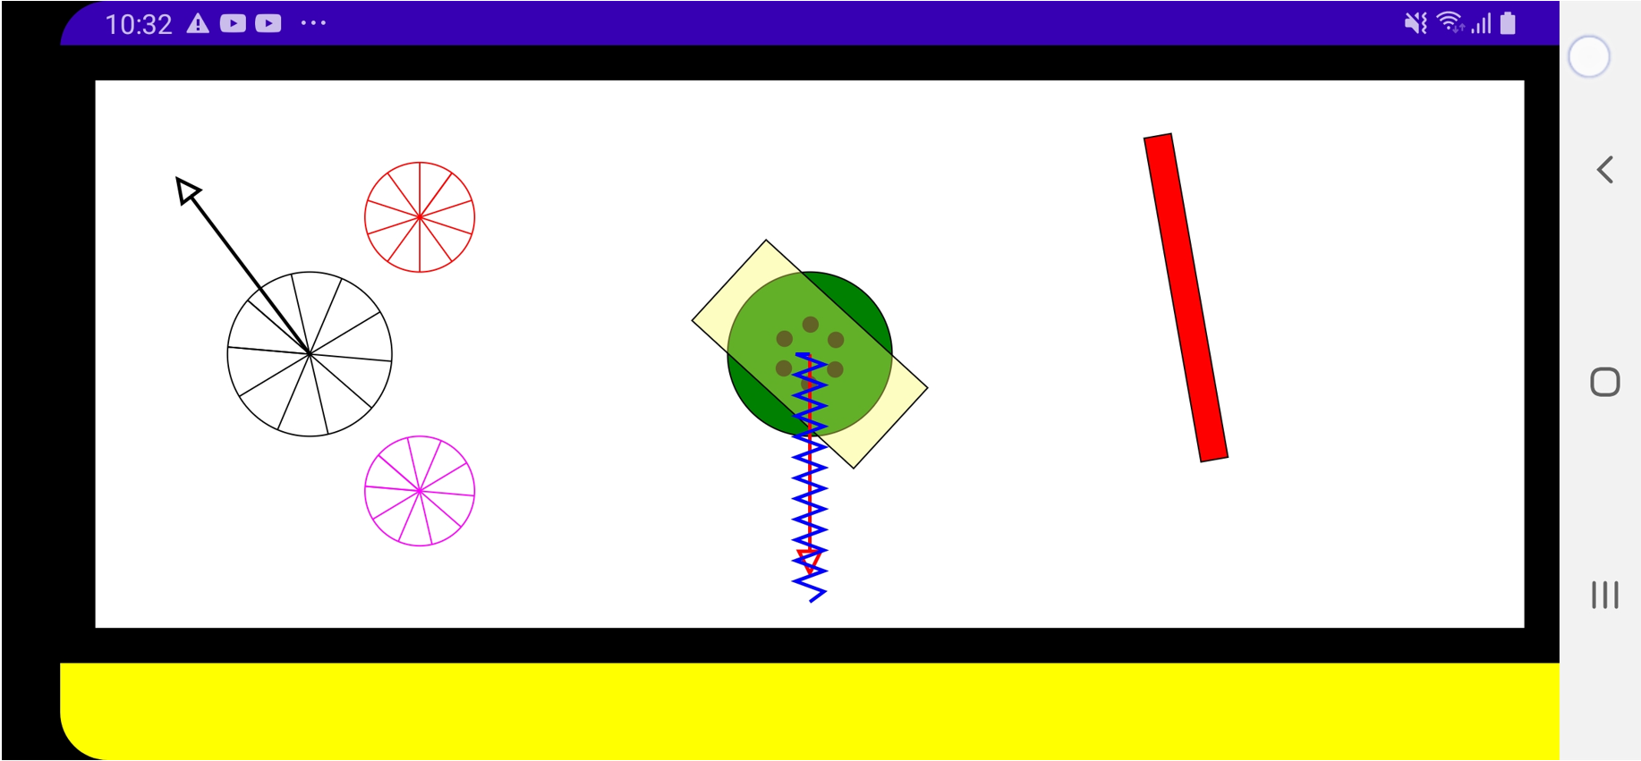
Figura 23

TALLER
- Estudiar con el debido detalle las aplicaciones expuestas en este módulo (ESTO ES MUY IMPORTANTE por lo que se debe hacer con Responsabilidad y Honestidad).

- Hacer una aplicación denominada MiDecimaCuartaApp que tenga la estructura de la Figura 24.

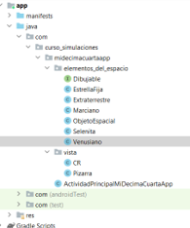
Figura 24
Los requisitos son similares a los de la app MiDecimoTerceraApp y son los siguientes (apoyarse en la jerarquía de clases de la Figura 25):

- La interface Dibujable debe tener el método dibujese( ) que le darán la capacidad a las clases que la implementen que sus objetos se puedan dibujar en un objeto tipo Pizarra.

- La clase ObjetoEspacial debe ser abstracta e implementar la interface Dibujable. No implementar su método dibujese().

- Las clases Extraterrestre y Estrella heredan de la clase ObjetoEspacial. Extraterrestre continuará siendo abstracta ya que no implementará todavía el método dibujese(). La clase Estrella si lo implementará.

- La clase Extraterrestre es similar en su código interno a la clase CuerpoRigido de MiDecimaTerceraApp. En la ayuda de esta tarea se da un código de esta clase (puede ser usado).

- Las clases Marciano, Venusiano y Selenita heredan de la clase Extraterrestre e implementarán el método dibujese( ).

- Cuando las clases implementan el método dibujese(), deben en él introducir el código que dibuje la caricatura correspondiente al objeto espacial según la Tabla 1. Para los objetos tipo Extraterrestre, el punto negro corresponde al centroide de la figura principal de la caricatura que lo representa (se tomará como el “centroide” de la caricatura). En la ayuda de esta tarea se da un código de la clase Marciano (puede ser usado).

- La app debe desplegar simultáneamente en un objeto tipo Pizarra los siguientes objetos:
  - 5 objetos tipo Estrella en diferentes posiciones, de diferentes tamaños y colores.
  - Un objeto tipo Marciano moviéndose parabólicamente. También debe ir cambiando de tamaño y cambiar en algún instante de color. En la ayuda se da un código ejemplo el cual puede ser usado.
  - Un objeto tipo Selenita desplazándose horizontalmente con velocidad constante y rotando con velocidad angular constante alrededor del eje que pasa por su “centroide”.
  - Un objeto tipo Venusiano oscilando su “centroide” con Movimiento Armónico Simple (MAS) en dirección vertical y desplazándose horizontalmente con velocidad constante.

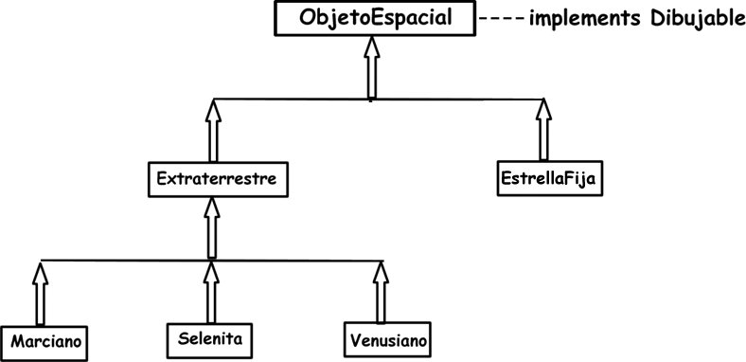

Figura 25

Tabla 1
Clase | Caricatura
Estrella Fija | 
Marciano | 
Selenita | 
Venusiano | 

Ayuda:
Un posible código para la clase Extraterrestre (se puede usar para la tarea) es el siguiente:

public abstract class Extraterrestre extends ObjetoEspacial {
protected float magnificacion=1;
protected float posicionInicialCentroideX, posicionInicialCentroideY;
protected float posicionCentroideX, posicionCentroideY;
protected float posicionEjeRotacionX, posicionEjeRotacionY;
protected float posicionAngularRotacionEjeXY;
protected int color = Color.RED;
/**
* Constructor por defecto del extraterrestre.
* Su centro de masa está ubicado en la
* posición (0,0). La posición angular es cero
* y su color es rojo
*/
public Extraterrestre() {
}
/**
* Constructor de extraterrestre
* cuyo centro de masa está
* ubicado en (posicionInicialCentroideX,posicionInicialCentroideY)
*/
public Extraterrestre(float posicionInicialCentroideX, float posicionInicialCentroideY) {
this.posicionCentroideX = posicionInicialCentroideX;
this.posicionCentroideY = posicionInicialCentroideY;
this.posicionInicialCentroideX = posicionInicialCentroideX;
this.posicionInicialCentroideY = posicionInicialCentroideY;
}
/**
* Modifica el color del extraterrestre
*
* @param color
*/
public void setColor(int color) {
this.color = color;
}
/**
* Devuelve el color del extraterrestre
*
* @return
*/
public int getColor() {
return color;
}
/*
Se podría hacer un método setPosicion(x,y)
para cambiar la posición del centro de masa, pero más adelante
esta el método mover(x,y) que hace esto
*/
/**
* Retorna la posicion en X
* del centro de masa
*
* @return
*/
public float getPosicionX() {
return posicionCentroideX;
}
/**
* Retorna posicion en Y
* del centro de masa
*
* @return
*/
public float getPosicionY() {
return posicionCentroideY;
}
/**
* Modifica la posición (posicionCentroideX,posicionCentroideY)
* del centro de masa del extraterrestre
*
* @param desplazamientoCentroideX
* @param desplazamientoCentroideY
*/
public void mover(float desplazamientoCentroideX, float desplazamientoCentroideY) {
this.posicionCentroideX = this.posicionInicialCentroideX + desplazamientoCentroideX;
this.posicionCentroideY = this.posicionInicialCentroideY + desplazamientoCentroideY;
}
/**
* Modifica la posición angular del extraterrestre
* alrededor de une eje que pasa por su centro
* de masa
*
* @param posicionAngular
*/
public void mover(float posicionAngular) {
this.posicionEjeRotacionX = this.posicionInicialCentroideX;
this.posicionEjeRotacionY = this.posicionInicialCentroideY;
this.posicionAngularRotacionEjeXY = posicionAngular;
}
/**
* Modifica la posición (posicionCentroideX,posicionCentroideY)
* del centro de masa del extraterrestre y genera una rotación
* alrededor del eje que pasa por éste
*
* @param desplazamientoCentroideX
* @param desplazamientoCentroideY
* @param posicionAngular
*/
public void mover(float desplazamientoCentroideX, float desplazamientoCentroideY, float posicionAngular) {
this.posicionCentroideX = this.posicionInicialCentroideX + desplazamientoCentroideX;
this.posicionCentroideY = this.posicionInicialCentroideY + desplazamientoCentroideY;
this.posicionEjeRotacionX = this.posicionCentroideX;
this.posicionEjeRotacionY = this.posicionCentroideY;
this.posicionAngularRotacionEjeXY = posicionAngular;
}
/**
* Genera rotación del extraterrestre a la
* posición angular posicionAngularRotacionEjeXY
* alrededor de eje que pasa por
* (posicionEjeRotacionX,posicionEjeRotacionY)
*
* @param posicionEjeRotacionX
* @param posicionEjeRotacionY
* @param posicionAngular
*/
public void rotar(float posicionEjeRotacionX, float posicionEjeRotacionY, float posicionAngular) {
this.posicionEjeRotacionX = posicionEjeRotacionX;
this.posicionEjeRotacionY = posicionEjeRotacionY;
this.posicionAngularRotacionEjeXY = posicionAngular;
}
/**
* Genera magnificacion del extraterrestre
* con base en el centroide
* @param magnificacion
*/
public void setMagnificar(float magnificacion){
this.magnificacion=magnificacion;
}
public abstract void dibujese(Canvas canvas, Paint pincel);
}

Un posible código para la clase Marciano (se puede usar para la tarea) es el siguiente:

public class Marciano extends Extraterrestre {
/**
* Constructor por defecto
* del marciano con "centroide" en (0,0)
* y de radio 50f
*/
public Marciano() {
super();
}
/**
* Constructor del marciano con "centroide"
* en (posicionCentroideX,posicionCentroideY)
* y diámetro igual a 2*radio
*/
public Marciano(float posicionCentroideX, float posicionCentroideY) {
super(posicionCentroideX, posicionCentroideY);
}
//se implementó este método dque en su clase madre es abstracto
public void dibujese(Canvas canvas, Paint pincel) {
//estilo del pindel
pincel.setStyle(Paint.Style.STROKE);
//grosor del pincel
pincel.setStrokeWidth(2f);
//color del pincel
pincel.setColor(color);
canvas.save();
//magnificar
canvas.scale(magnificacion,magnificacion,posicionCentroideX,posicionCentroideY);
//rotar
canvas.rotate(posicionAngularRotacionEjeXY,posicionEjeRotacionX,posicionEjeRotacionY);
//dibujar círculo de la cara del marciano
float radio=50f;
pincel.setStyle(Paint.Style.FILL);
canvas.drawCircle(posicionCentroideX, posicionCentroideY, radio, pincel);
pincel.setColor(Color.BLACK);
//dibujar circunferencia de la cara del marciano
pincel.setStyle(Paint.Style.STROKE);
canvas.drawCircle(posicionCentroideX, posicionCentroideY, radio, pincel);
//dibujar los ojitos del marcianito
float separacion=0.3f*radio;
float posicionOjoCentroIzquierdoX=posicionCentroideX-separacion;
float posicionOjoCentroIzquierdoY=posicionCentroideY-separacion;
float posicionOjoCentroDerechoX=posicionCentroideX+separacion;
float posicionOjoCentroDerechoY=posicionCentroideY-separacion;
pincel.setStyle(Paint.Style.FILL);
pincel.setColor(Color.WHITE);
canvas.drawCircle(posicionOjoCentroIzquierdoX, posicionOjoCentroIzquierdoY, 0.2f*radio, pincel);
canvas.drawCircle(posicionOjoCentroDerechoX, posicionOjoCentroDerechoY, 0.2f*radio, pincel);
//dibujar la pupila de los ojitos
pincel.setColor(color);
canvas.drawCircle(posicionOjoCentroIzquierdoX, posicionOjoCentroIzquierdoY, 0.1f*radio, pincel);
canvas.drawCircle(posicionOjoCentroDerechoX, posicionOjoCentroDerechoY, 0.1f*radio, pincel);
//dibujar la boquita del marcianito
float altoBoca= 0.2f*radio;
float anchoBoca=0.5f*radio;
pincel.setColor(Color.WHITE);
float descenso=0.3f*radio;
float posicionBocaCentroX=posicionCentroideX;
float posicionBocaCentroY=posicionCentroideY+descenso;
float xs_izquierda=posicionBocaCentroX-0.5f*anchoBoca;
float ys_izquierda=posicionBocaCentroY-0.5f*altoBoca;
float xi_derecha=posicionBocaCentroX+0.5f*anchoBoca;
float yi_derecha=posicionBocaCentroY+0.5f*altoBoca;
canvas.drawRect(xs_izquierda,ys_izquierda,xi_derecha,yi_derecha,pincel);
//dibujar las orejitas del marcianito
//orejita derecha
float x_i_oreja_derecha=posicionOjoCentroDerechoX+0.1f*radio;
float y_i_oreja_derecha=posicionOjoCentroDerechoY-0.2f*radio;
float x_s_oreja_derecha=posicionCentroideX+radio;
float y_s_oreja_derecha=posicionCentroideY-2f*radio;
//orejita izaquierda
float x_i_oreja_izquierda=posicionOjoCentroIzquierdoX-0.1f*radio;
float y_i_oreja_izquierda=posicionOjoCentroIzquierdoY-0.2f*radio;
float x_s_oreja_izquierda=posicionCentroideX-radio;
float y_s_oreja_izquierda=posicionCentroideY-2f*radio;
pincel.setColor(color);
pincel.setStrokeWidth(20f);
canvas.drawLine(x_i_oreja_derecha,y_i_oreja_derecha,x_s_oreja_derecha,y_s_oreja_derecha,pincel);
canvas.drawLine(x_i_oreja_izquierda,y_i_oreja_izquierda,x_s_oreja_izquierda,y_s_oreja_izquierda,pincel);
//regresa la rotación
canvas.restore();
}
}

Un código inicial para la clase ActividadPrincipalMiDecimaCuartaApp (se puede usar para la tarea) es el siguiente:

public class ActividadPrincipalMiDecimaCuartaApp extends Activity implements Runnable {
//Pizarra para dibujar
Pizarra pizarra;
//objetos dibujables para Pizarra
private Marciano marciano_1;
private Selenita selenita_1;
private Venusiano venusiano_1;
private EstrellaFija estrella_1, estrella_2, estrella_3, estrella_4, estrella_5;
private ObjetoEspacial[] objetos_espaciales = new ObjetoEspacial[10];
private float aumento_1=1;
//período de muestreo en mislisegucnos
private long periodo_muestreo = 50;
private float tiempo;
//hilo responsable de controlar la animación
private Thread hilo;
protected void onCreate(Bundle savedInstanceState) {
super.onCreate(savedInstanceState);
/*
llamada al método para crear los elementos de la
interfaz gráfica de usuario (GUI)
*/
crearElementosGui();
/*
para informar cómo se debe adaptar la GUI a la pantalla del dispositivo
*/
ViewGroup.LayoutParams parametro_layout_principal = new ViewGroup.LayoutParams(ViewGroup.LayoutParams.MATCH_PARENT, ViewGroup.LayoutParams.MATCH_PARENT);
/*
pegar al contenedor la GUI:
en el argumento se está llamando al método crearGui()
*/
this.setContentView(crearGui(), parametro_layout_principal);
/*
las poleas con responsividad se crearan dentro
del hilo con el fin de garantizar que las dimensiones
de la pizarra donde se desplegarán con responsividad
tenga ya dimensiones no nulas
*/
//hilo que administra la animación
hilo = new Thread(this);
hilo.start();
}
//crear los objetos de la interfaz gráfica de usuario (GUI)
private void crearElementosGui() {
//crear pizarra sabiendo de antemano sus dimensiones
pizarra = new Pizarra(this);
pizarra.setBackgroundColor(Color.WHITE);
}
//organizar la distribución de los objetos de de la GUI usando administradores de diseño
private LinearLayout crearGui() {
//el inear principal
LinearLayout linearPrincipal = new LinearLayout(this);
linearPrincipal.setOrientation(LinearLayout.VERTICAL);
linearPrincipal.setBackgroundColor(Color.BLACK);
linearPrincipal.setWeightSum(10.0f);
//linear secundario arriba
LinearLayout linearArriba = new LinearLayout(this);
//linear secundario abajo
LinearLayout linearAbajo = new LinearLayout(this);
linearAbajo.setBackgroundColor(Color.YELLOW);
//pegar linearArriba al princial
LinearLayout.LayoutParams parametrosPegadoArriba = new LinearLayout.LayoutParams(ViewGroup.LayoutParams.MATCH_PARENT, 0);
parametrosPegadoArriba.weight = 8.5f;
parametrosPegadoArriba.setMargins(50, 50, 50, 50);
linearPrincipal.addView(linearArriba, parametrosPegadoArriba);
//pegar linearAbajo al princial
LinearLayout.LayoutParams parametrosPegadoAbajo = new LinearLayout.LayoutParams(ViewGroup.LayoutParams.MATCH_PARENT, 0);
parametrosPegadoAbajo.weight = 1.5f;
linearPrincipal.addView(linearAbajo, parametrosPegadoAbajo);
//pegar pizarra a linearArriba
linearArriba.addView(pizarra);
return linearPrincipal;
}
@Override
public void run() {
boolean ON = true;
//hilo sin fin
while (true) {
try {
Thread.sleep(periodo_muestreo);
} catch (InterruptedException e) {
e.printStackTrace();
}
/*
hacer la creación de las poleas con
responsividad SÓLO cuando se garantice que la
GUI se conformó completamente con el fin de que
las dimensiones de la pizarra NO SEAN NULAS.
*/
if (pizarra.getWidth() != 0 && ON == true) {
crearObjetosConResponsividad();
ON = false;
}
//ya creadas las poleas con responsividad hacer efectiva la animación
if (ON == false) {
tiempo = tiempo + 0.05f;
//cambio de estado de la escena física en la pizarra
cambiarEstadosEscenaPizarra(tiempo);
}
}
}
private void crearObjetosConResponsividad() {
CR.anchoPizarra = pizarra.getWidth();
CR.altoPizarra = pizarra.getHeight();
crearObjetosLaboratorio();
}
/*
Crea los objetos espaciales con su estado inicial
-X esta en porcentaje del annco del canvas
-Y está en porcentaje del alto del canvas
-Cualquier otra dimensión está en porcentaje del menor
entre el alto y el ancho del canvas
*/
private void crearObjetosLaboratorio() {
//marciano 1
float x_1 = CR.pcApxX(10);
float y_1 = CR.pcApxY(75);
marciano_1 =new Marciano(x_1,y_1);
//agregarlo al arreglo de objetos espaciales
objetos_espaciales[1] = marciano_1;
//continuación del código ...
//desplegar la escena inicial
pizarra.setEstadoEscena(objetos_espaciales);
}
/*
Cambia el estado de movimiento de los objetos espaciales
-X esta en porcentaje del annco del canvas
-Y está en porcentaje del alto del canvas
-Cualquier otra dimensión está en porcentaje del menor
entre el alto y el ancho del canvas
*/
private void cambiarEstadosEscenaPizarra(float tiempo) {
//modelo de la marciano_1
//movimiento parabólico
float desplazamiento_x_1 = CR.pcApxX(10* tiempo);//MU
float desplazamiento_y_1 = CR.pcApxY(-35*tiempo + 4.9f* tiempo*tiempo);//caída libre
//mover al marciano
marciano_1.mover(desplazamiento_x_1, desplazamiento_y_1);
//aumentar tamañp de marciano_1
aumento_1 = aumento_1+0.01f;
marciano_1.setMagnificar(aumento_1);
//cambiar color de marciano_1 en el instante que su tamaño
//esté en 40% mayor que el inicial
if (aumento_1>1.4f){
marciano_1.setColor(Color.GREEN);
}
//continuación del código ...
}
}

REFERENCIAS

- Franco G. A (2000)., Curso de Lenguaje Java, Universidad del País Vasco.
http://www.sc.ehu.es/sbweb/fisica/curso.htm. Consultada [Septiembre de 2025].

- Moya R. C. Herencia en Java con ejemplos. https://jarroba.com/herencia-en-la-programacion-orientada-a-objetos-ejemplo-en-java/. Consultada [Septiembre de 2025].

